دليل مستخدم تطبيق المقاولات
  - دليل عملي خطوة بخطوة — دورة المشروع والموازنة ومقاولي الباطن
en.connect4systems.com | 2026-10-29
أُعد هذا الدليل من ملفات التطبيق مع مراجعة شاشات الموقع بحساب مصرح به. الصور من النظام الفعلي، وقد تعرض بيانات تجريبية موجودة. شملت المراجعة تسجيل الدخول وفتح النماذج والتبويبات وتجربة النوافذ والحسابات. لم تُنشأ أو تُعتمد فواتير أو مستخلصات مالية. استُخدمت مسودة CR مؤقتة لاختبار الجلب وحُذفت بعده، وقد تقدم تسلسل التسمية. تختلف الأزرار والقيم بحسب صلاحياتك وإعدادات الموقع. لا يتضمن الدليل بيانات الدخول.
ERPNext 15 · Frappe 15 · Contractor App

المحتويات
01. تسجيل الدخول والوصول إلى المستندات
02. تجهيز البيانات الأساسية واختصار المشروع
03. إنشاء تحليل المناقصة وإدخال البنود
04. إنشاء مذكرة التسعير
05. تسعير موارد BOQ على إجمالي كمية المشروع
06. إضافة المعدات واستخدام قالب BOQ
07. إضافة هامش البيع وإكمال تسعير المناقصة
08. إنشاء عرض المشروع وعقد المشروع
09. ضبط الضرائب والخصومات والاستقطاعات
10. إنشاء موازنة المشروع واعتمادها
11. متابعة كميات المشروع ونسب التنفيذ
12. إنشاء طلب تعاقد CR وإدخال البنود
13. جلب بنود المشروع على دفعات دون مسح الجدول
14. إنشاء عقد مقاول الباطن
15. إعداد مستخلص العميل
16. إعداد مستخلص مقاول الباطن من المشروع
17. مراجعة الفواتير والاستقطاعات والسداد
18. استخدام مقارنة عروض الشراء
19. استخدام طلب تكويد الأصناف وعهدة مقاول الباطن
20. استخدام المشتريات القياسية والتسمية بحسب المشروع
21. تصحيح المستندات وإلغاؤها وتعديلها
22. حل المشكلات والمراجعة اليومية

01. تسجيل الدخول والوصول إلى المستندات
1.1 افتح https://en.connect4systems.com ثم اختر Login. أدخل الحساب المخصص لك واضغط Login.
1.2 افتح مساحة العمل Tender. ويمكنك استخدام مربع البحث أعلى الصفحة وكتابة اسم المستند بالإنجليزية كما يظهر في هذا الدليل.
1.3 افتح القائمة لاستعراض السجلات، ثم اضغط سجلًا لفتحه، أو اختر Add / New لإنشاء مستند جديد.
1.4 تنقل بين تبويبات Details وClauses وTaxes and Totals وContracting وConnections بحسب المستند.
1.5 يحفظ Save المسودة. أما Submit فيعتمد المستند القابل للاعتماد وقد ينشئ مستندات لاحقة. عند وجود Workflow استخدم إجراءات الموافقة المسموحة لحسابك.
مراجعة مهمة: الصور من الواجهة الإنجليزية. ظهور الأزرار يعتمد على الصلاحيات وحالة المستند وإصدار الموقع. تساعدك الأسماء الإنجليزية على تحديد الحقول المقابلة عند استخدام واجهة عربية.

تسجيل الدخول والوصول إلى المستندات
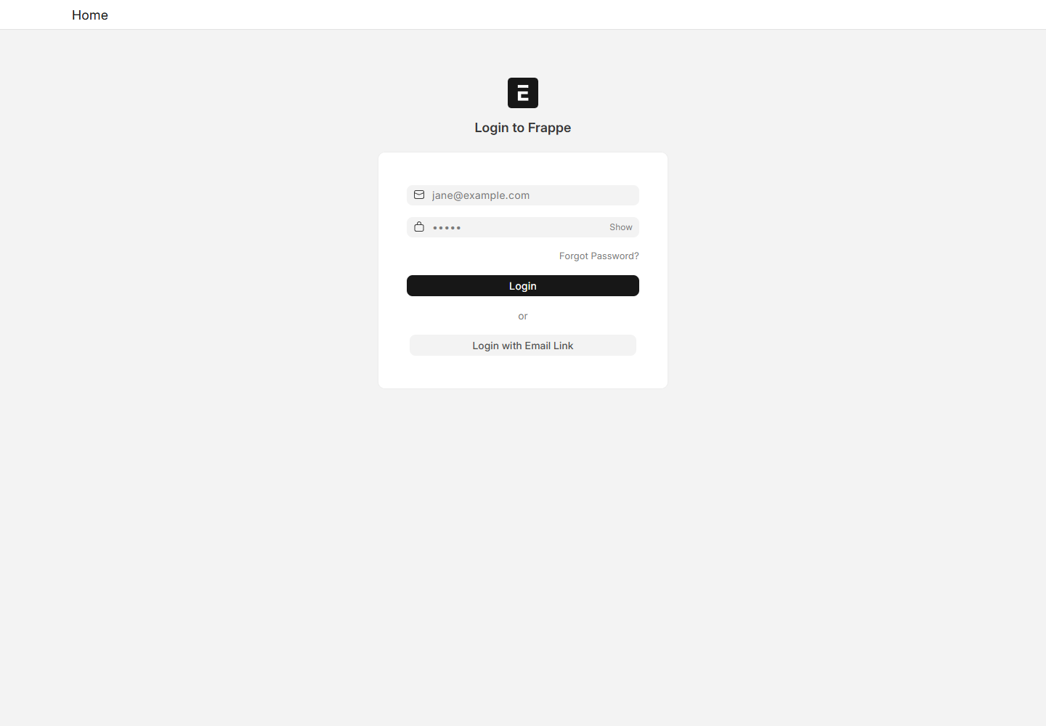
صورة فعلية من النظام: Site Access

تسجيل الدخول والوصول إلى المستندات
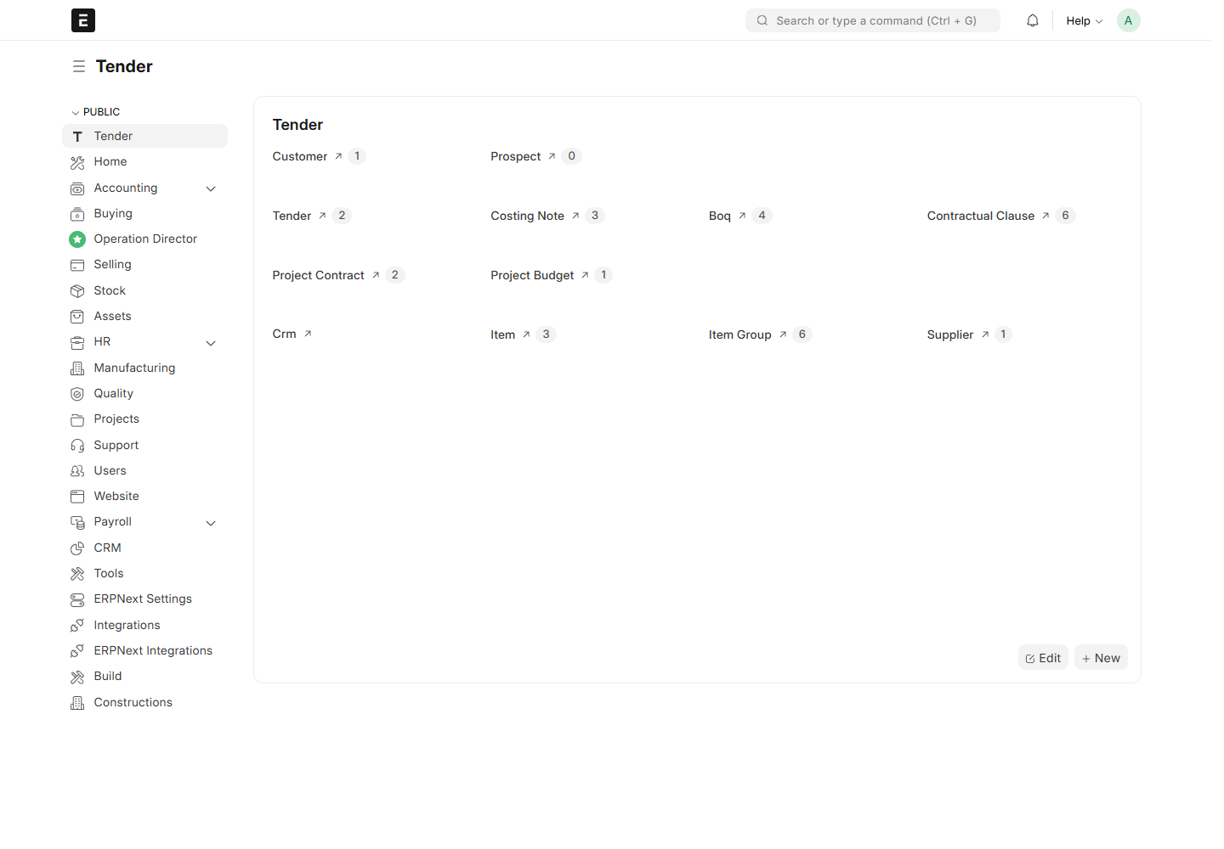
صورة فعلية من النظام: Desk

02. تجهيز البيانات الأساسية واختصار المشروع
2.1 اطلب من مسؤول النظام تأكيد الشركة واختصارها والعملة الافتراضية والعميل والموردين والأصناف ووحدات القياس قبل البدء.
2.2 افتح Contract Type وتحقق من القيم: Arch وCivil وElec وMech وService. يعتمد CR على هذا السجل بدلًا من Item Group.
2.3 افتح Division لاستعراض أقسام أعمال البناء. يحتوي على Title وDescription، ويُسمى السجل من Title. حقل Division غير مطلوب في CR.
2.4 افتح Cost Code وراجع شجرة الأكواد وCost Type. يرتبط Cost Type بمركز تكلفة Cost Center، وليس نوع مستند مخصصًا مستقلًا.
2.5 افتح سجل Project التشغيلي وأدخل Project Abbreviation أسفل Project Name ثم احفظ. الاسم التقني للحقل custom_abbreviation. استخدم اختصارًا قصيرًا مثل TST.
2.6 إذا غاب حقل أو تبويب جديد، اطلب مراجعة نشر التحديثات والترحيل ثم حدّث المتصفح. لا تنشئ حقلًا إضافيًا يؤدي الغرض نفسه.
مراجعة مهمة: تستخدم فئات Cost Type اختصار الشركة المضبوط في النظام: Equipments وLabour وMaterial وSubcontractor. اللاحقة C في الملف الأصلي ليست اختصارًا إلزاميًا للشركة.

تجهيز البيانات الأساسية واختصار المشروع
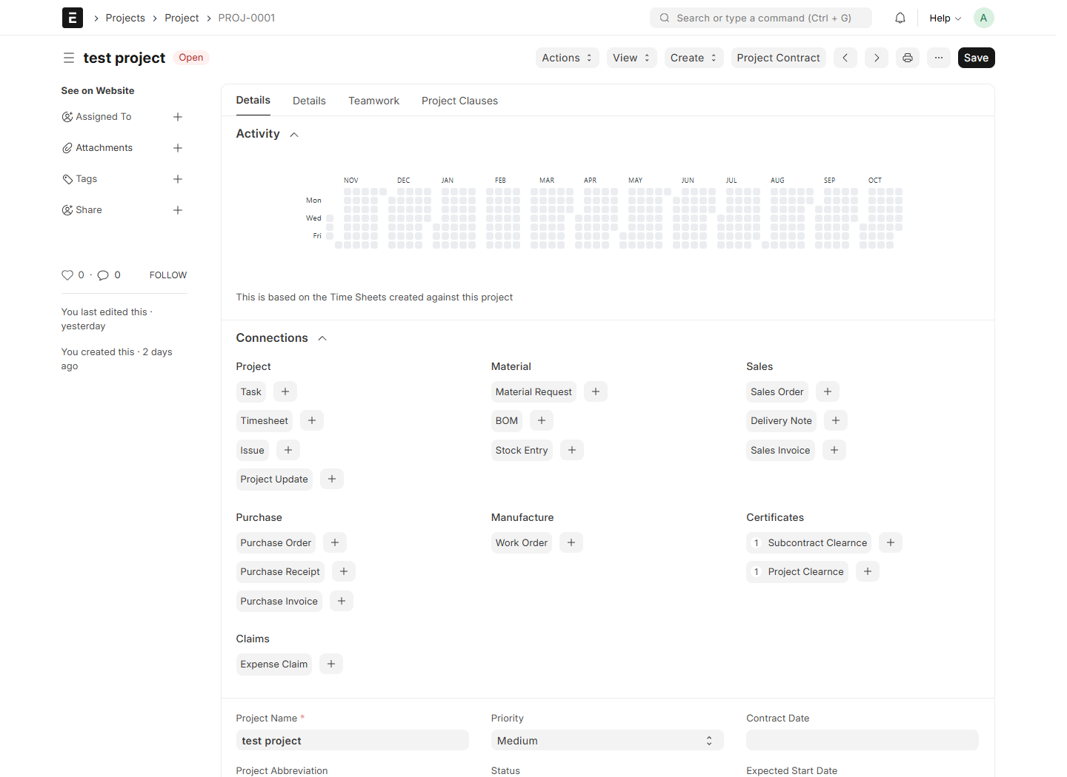
صورة فعلية من النظام: Project

تجهيز البيانات الأساسية واختصار المشروع
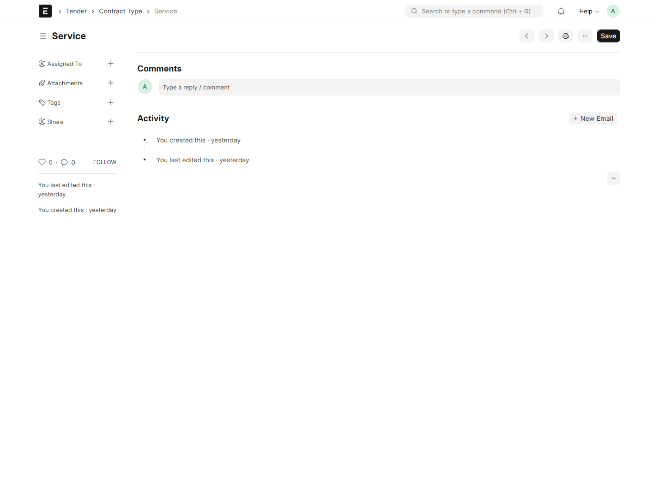
صورة فعلية من النظام: Contract Type

تجهيز البيانات الأساسية واختصار المشروع
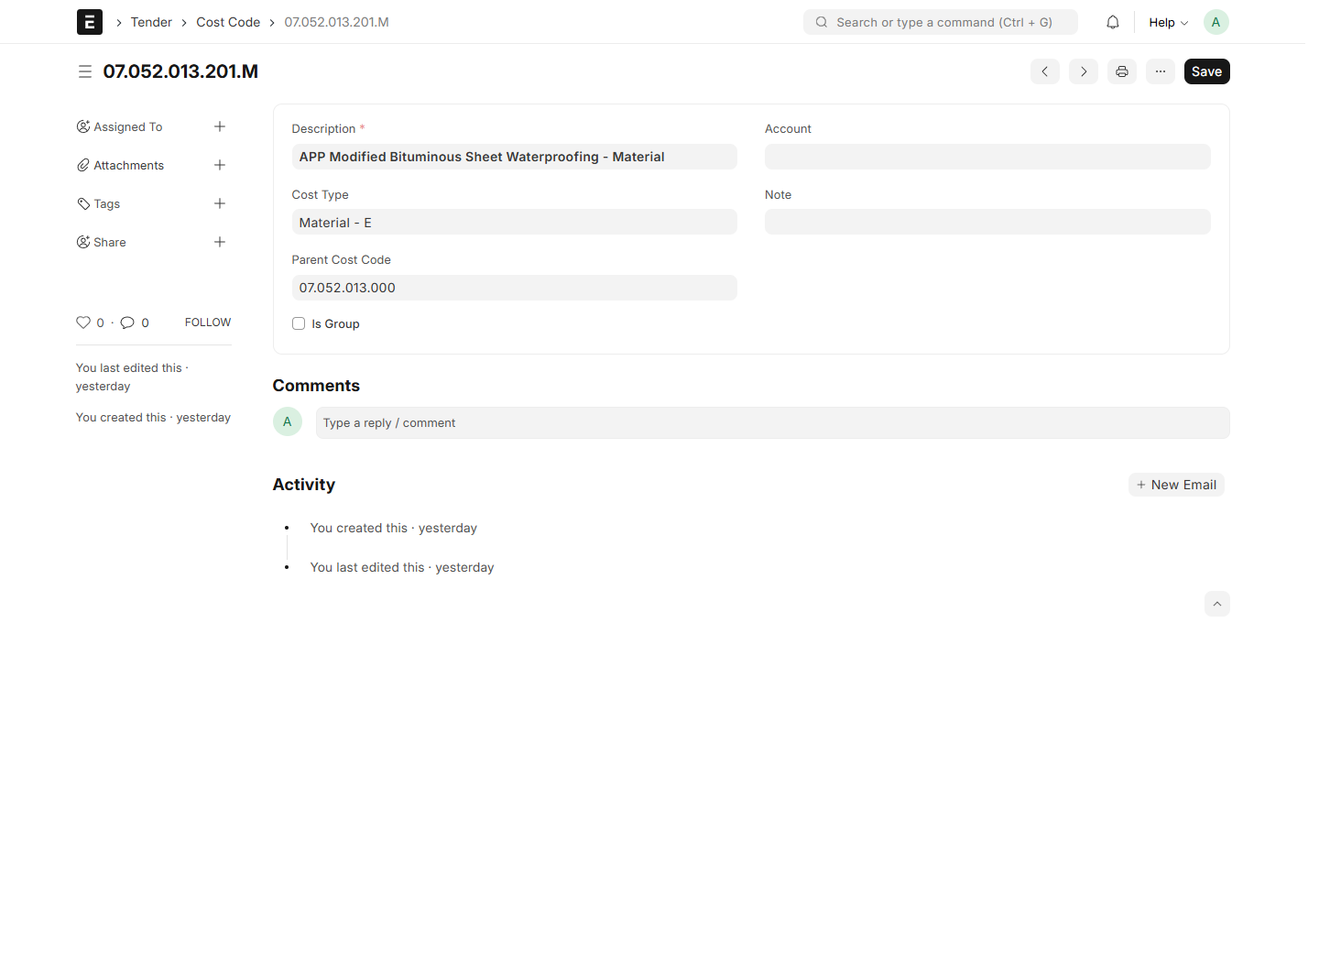
صورة فعلية من النظام: Cost Code

03. إنشاء تحليل المناقصة وإدخال البنود
3.1 ابحث عن Tender Analysis ثم اختر New. أدخل Company وTitle وTender Number وDate ونوع الطرف Party Type واسمه Party Name والعملة Currency واسم المشروع المطلوب.
3.2 افتح Contractual Clauses. أضف عنوان مجموعة مع تحديد Is Group، ثم أضف صفوف التفاصيل تحته.
3.3 أدخل لكل بند Clause Title وكمية Qty موجبة ووحدة UOM. عنوان المجموعة ليس بند أعمال مستقلًا للصرف.
3.4 اختر Automatic لإنتاج تسلسل مثل 1 ثم 1_1 ثم 1_2، واحفظ لتوليد الأرقام.
3.5 للاستيراد، نزّل Excel Template وأدخل قيمًا فعلية في القالب، واحفظ المناقصة ثم اختر Upload Excel. راجع المعاينة واضغط Apply Rows.
3.6 راجع الجدول ثم اضغط Create Contractual Clauses لربط كل صف ببند تعاقدي مستقل. تكرار الإجراء ينشئ الروابط الناقصة فقط.
مراجعة مهمة: استيراد Excel يستبدل جدول المناقصة ويتاح قبل إنشاء Contractual Clauses. يحتفظ وضع From Excel بأرقام الملف. حقل Project في هذه المرحلة اسم نصي، وليس رابط المشروع التشغيلي.

إنشاء تحليل المناقصة وإدخال البنود
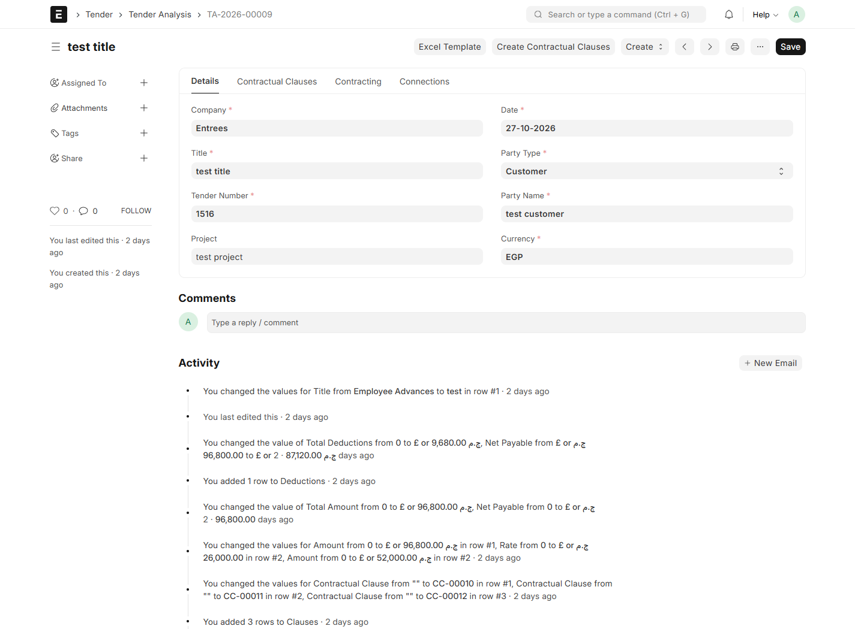
صورة فعلية من النظام: Tender Analysis

إنشاء تحليل المناقصة وإدخال البنود
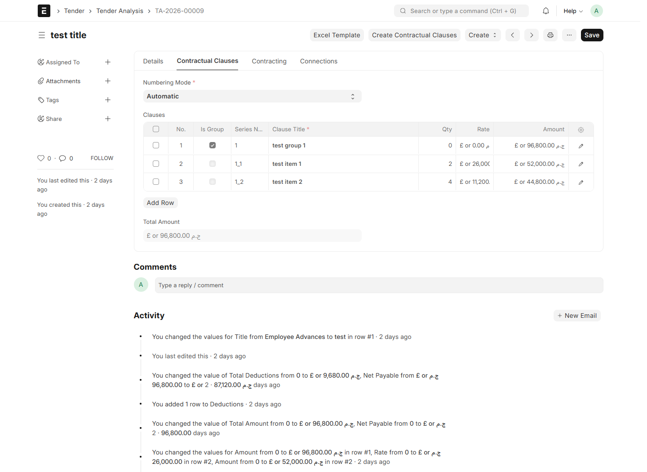
صورة فعلية من النظام: Tender Analysis Clauses

04. إنشاء مذكرة التسعير
4.1 احفظ Tender Analysis بعد توليد جميع Contractual Clauses.
4.2 اختر Create > Costing Note وراجع المناقصة المصدر والعملة والبنود والكميات والوحدات.
4.3 احفظ Costing Note كمسودة قبل إنشاء مستندات BOQ.
4.4 استخدم زر BOQ في كل صف تفصيلي لفتح تحليل موارده. عناوين المجموعات لا تحتاج إلى تسعير موارد مستقل.
4.5 عد إلى المذكرة بعد اعتماد مستندات BOQ وراجع تكلفة الوحدة والتكلفة الإجمالية لكل بند.
مراجعة مهمة: تتبع صفوف المصدر وكمياتها المناقصة. عند تغيير بنية البنود أو كمياتها أعد إنشاء مذكرة التسعير المسودة المتأثرة. أعادت مراجعة الموقع إظهار الخطأ field item not found عند فتح مذكرة موجودة؛ اطلب من مسؤول النظام حل مشكلة التوافق قبل الاعتماد على دورة التسعير كاملة.

إنشاء مذكرة التسعير
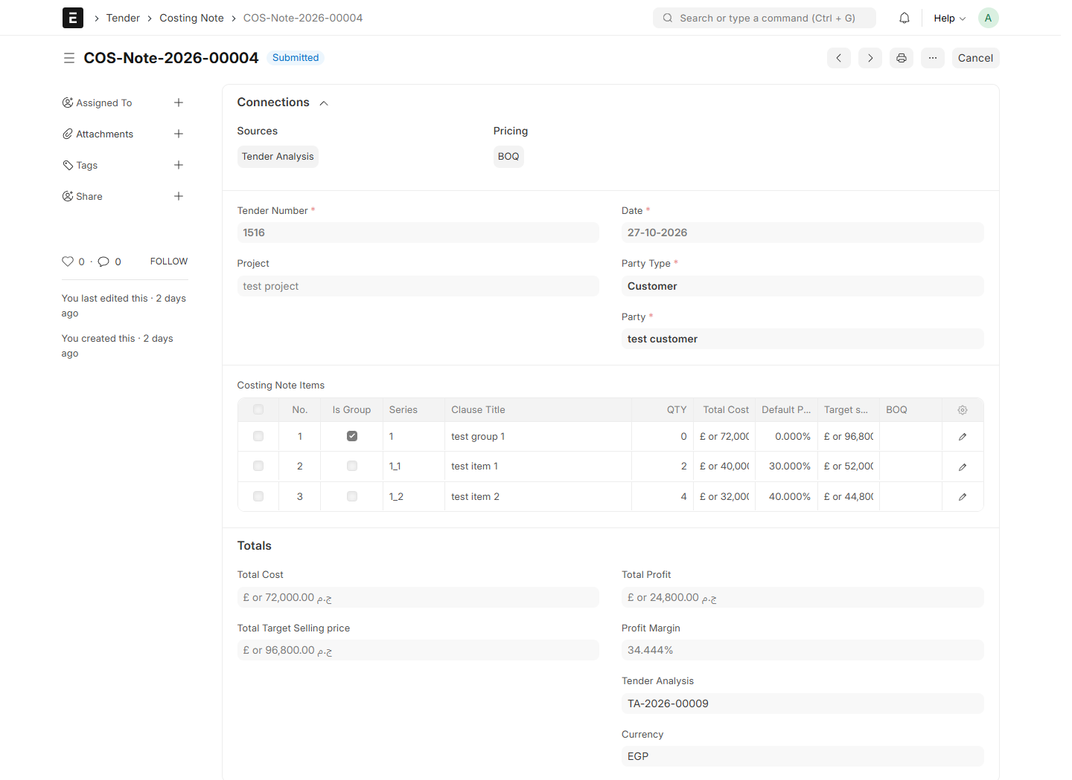
صورة فعلية من النظام: Costing Note

05. تسعير موارد BOQ على إجمالي كمية المشروع
5.1 افتح BOQ من صف مذكرة التسعير. راجع Clause Title وUOM وProject QTY. تتبع كمية BOQ المرتبط بالمناقصة كمية الصف المصدر.
5.2 في Material اختر Item وUOM لكل مورد، وأدخل كمية المورد اللازمة لوحدة واحدة من بند الأعمال وسعر تكلفته.
5.3 كرر ذلك في Labour وContractors وExpenses. راجع كمية المشروع المحسوبة Project Quantity وTotal Cost لكل مورد.
5.4 مثال: إذا كانت Project QTY تساوي 100 ومعامل المورد يساوي 2، تصبح كمية المورد 200. وعند تكلفة وحدة 5 تكون تكلفته 1,000.
5.5 راجع Total Project Cost وCost per Clause Unit، ثم احفظ واعتمد BOQ لإرجاع تكلفة الوحدة إلى الصف الصحيح في Costing Note.
مراجعة مهمة: كمية المورد للمشروع = كمية المورد لكل وحدة بند × Project QTY. تكلفة المورد = كميته للمشروع × سعر تكلفته. تكلفة وحدة البند = إجمالي تكلفة المشروع ÷ Project QTY. قد تحتفظ مستندات BOQ القديمة المعتمدة بأساس Per Unit.

تسعير موارد BOQ على إجمالي كمية المشروع
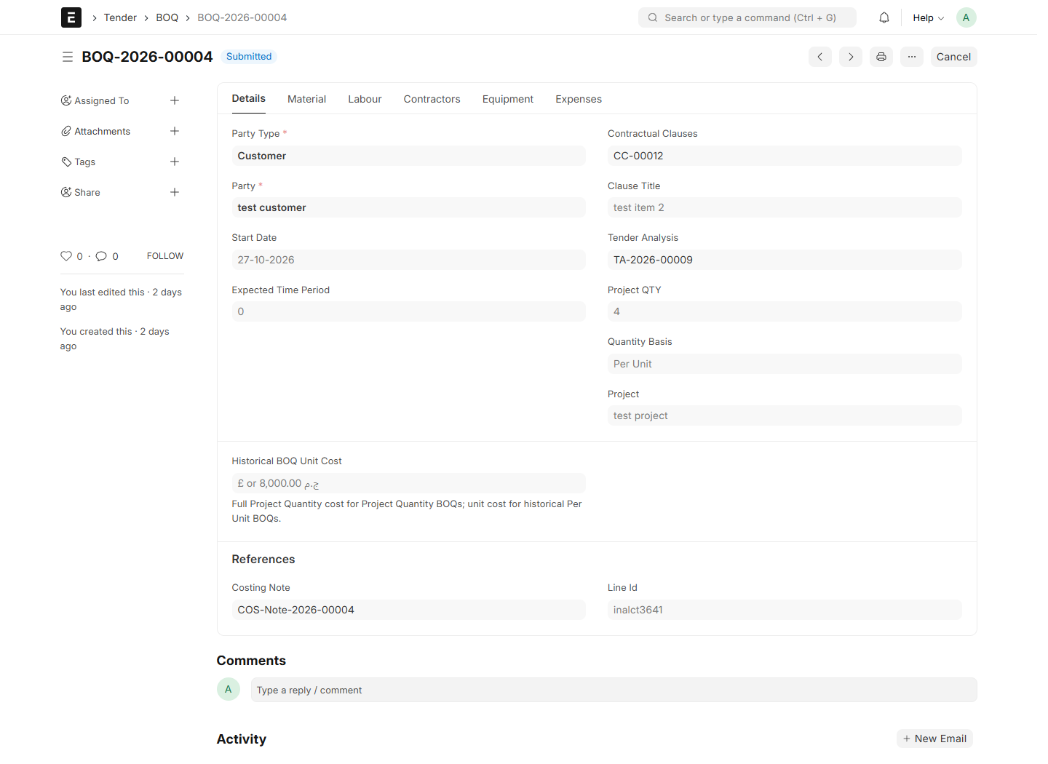
صورة فعلية من النظام: Boq

06. إضافة المعدات واستخدام قالب BOQ
6.1 افتح تبويب Equipment في BOQ، ويقع قبل Expenses في النموذج المحدّث.
6.2 أضف صفًا في Equipment Costs واختر صنف المعدة Equipment Item ووحدة UOM، ثم أدخل الكمية لكل وحدة بند وسعر التكلفة.
6.3 راجع كمية المشروع المحسوبة Project Quantity وتكلفة الصف Total Cost وإجمالي Total Equipment Costs.
6.4 لإعادة استخدام تحليل موارد، جهّز Template BOQ بكميات الموارد لكل وحدة بند، بما فيها Equipment Costs.
6.5 في BOQ جديد أو مسودة اختر BOQ Template، وراجع الموارد والأسعار المنسوخة قبل الحفظ؛ تطبيق القالب يستبدل تحليل الموارد.
مراجعة مهمة: تدخل تكلفة المعدات في إجمالي BOQ وتسعير Costing Note وموازنة Project Budget. تُحفظ صفوف المعدات المخصصة القديمة. إذا غاب تبويب Equipment عن الموقع، يلزم نشر تعريفاته وملفات الواجهة؛ ظهور نموذج قديم لا يثبت تثبيت التبويب الجديد.

إضافة المعدات واستخدام قالب BOQ
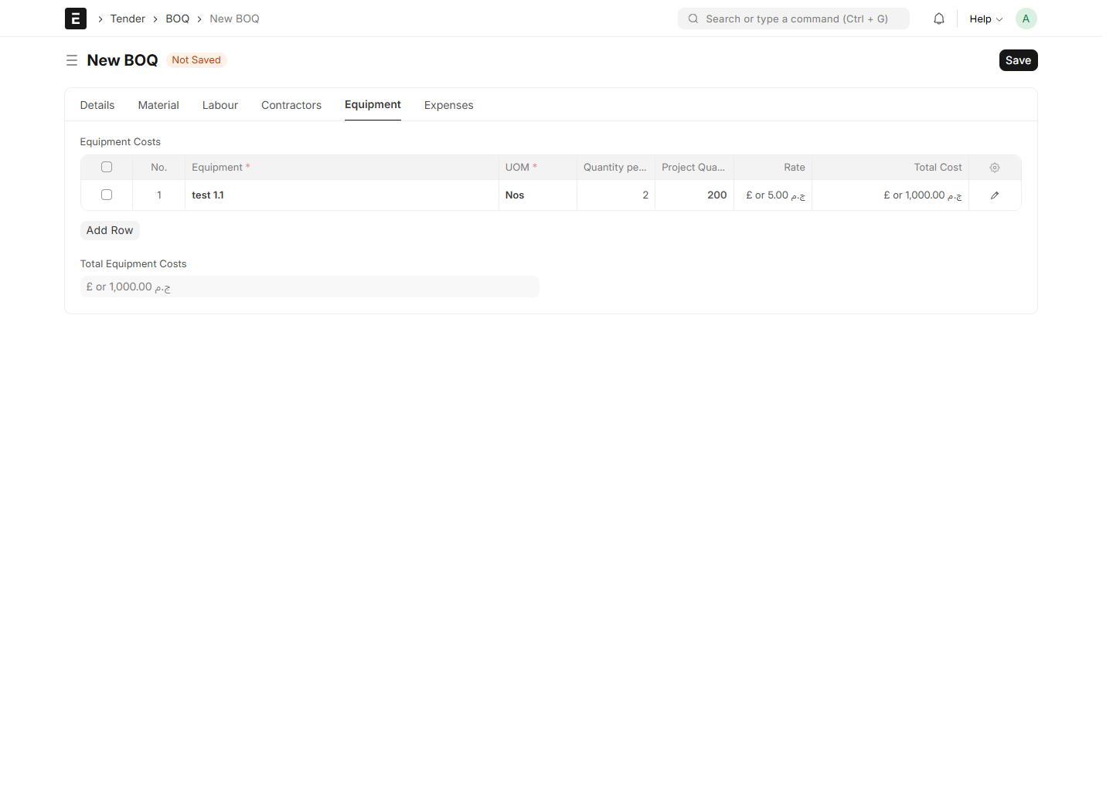
صورة فعلية من النظام: Boq Equipment Entry

إضافة المعدات واستخدام قالب BOQ
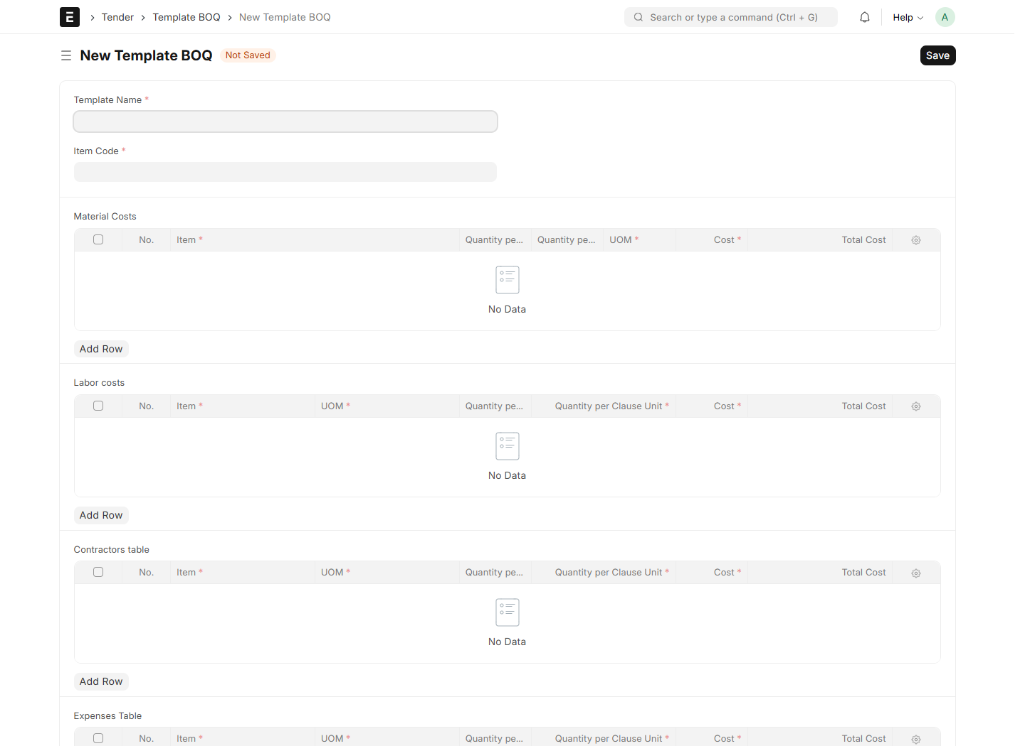
صورة فعلية من النظام: Template Boq

07. إضافة هامش البيع وإكمال تسعير المناقصة
7.1 عد إلى Costing Note المحفوظ بعد اعتماد جميع تحليلات BOQ المطلوبة.
7.2 أدخل هامش الربح المطلوب وراجع قيم البيع للتفاصيل وملخصات المجموعات.
7.3 تحقق من أن إجمالي التكلفة = تكلفة الوحدة × كمية البند، وقيمة البيع = إجمالي التكلفة × (1 + نسبة الهامش ÷ 100).
7.4 احفظ ثم اعتمد Costing Note، وافتح Tender Analysis للتحقق من أسعار البيع والمبالغ الناتجة.
7.5 لإعادة تسعير بند مطبق، ألغِ أولًا مذكرة التسعير المالكة لأسعاره وعالج المستندات اللاحقة المرتبطة، ثم جهّز واعتمد التسعير الجديد بالدورة نفسها.
مراجعة مهمة: لا يملك تسعير البند أكثر من Costing Note مطبق واحد في الوقت نفسه. يجب اعتماد جميع مذكرات التسعير النشطة قبل إنشاء العرض أو العقد التجاري.

إضافة هامش البيع وإكمال تسعير المناقصة
صورة فعلية من النظام: Costing Note

إضافة هامش البيع وإكمال تسعير المناقصة
صورة فعلية من النظام: Tender Analysis Clauses

08. إنشاء عرض المشروع وعقد المشروع
8.1 احفظ Tender Analysis بعد اكتمال التسعير. اختر Create > Project Offer لإصدار عرض، أو Create > Project Contract لإنشاء العقد مباشرة.
8.2 راجع العميل Customer والشركة Company والعملة Currency وسعر التحويل واسم المشروع والتواريخ والبنود المنسوخة، واستكمل العناوين وشروط الدفع والشروط التجارية.
8.3 راجع الكميات المتفق عليها وأسعار البيع في Clauses، ثم استكمل Taxes and Totals وContracting كما هو موضح في الخطوة التالية.
8.4 احفظ واعتمد Project Offer. لتحويله اختر Create > Project Contract وراجع القيم التجارية المنقولة.
8.5 احفظ واعتمد Project Contract بعد المراجعة وموافقات سير العمل. يُستخدم اسم المشروع لإنشاء أو ربط سجل Project التشغيلي.
8.6 افتح النتيجة من Open Project أو Created Project. تكرار التحويل يفتح العقد النشط الموجود بدلًا من إنشاء عقد إضافي.
مراجعة مهمة: العرض والعقد مستندان تجاريان ولا يثبتان إيرادًا أو حركة مخزون بذاتهما. يلزم امتلاك صلاحية إنشاء المشروع التشغيلي. تُنشأ Project Budget من عقد مشروع معتمد.

إنشاء عرض المشروع وعقد المشروع
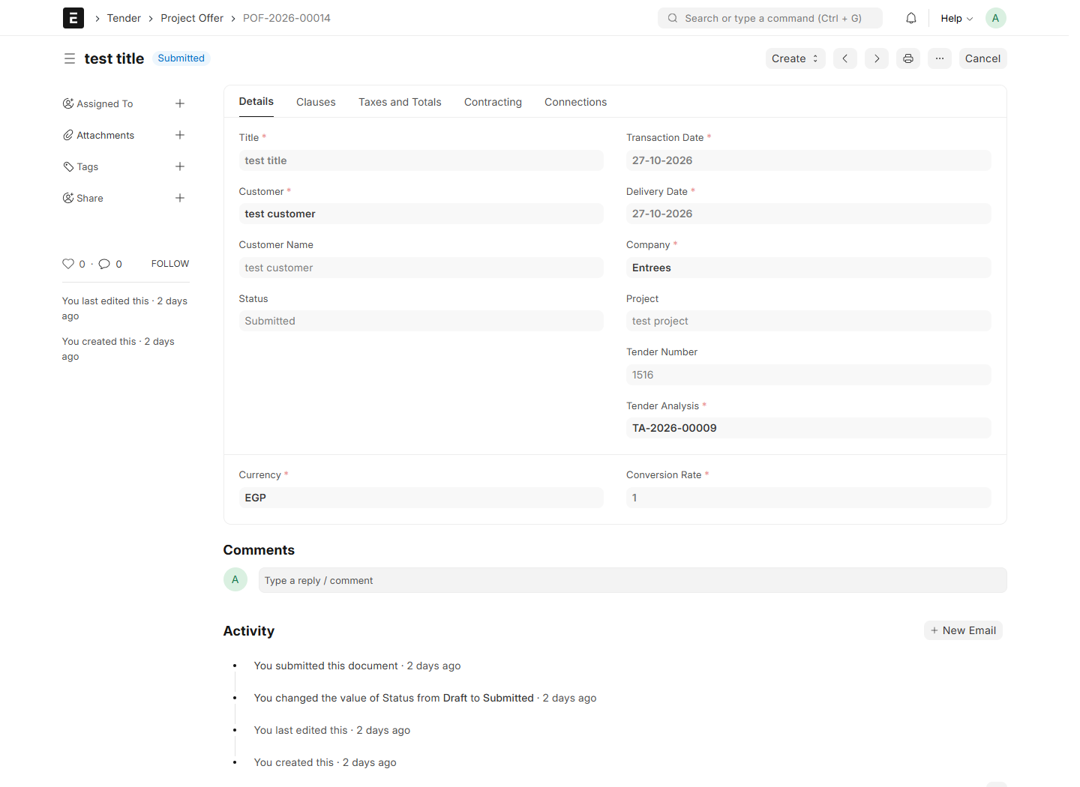
صورة فعلية من النظام: Project Offer

إنشاء عرض المشروع وعقد المشروع
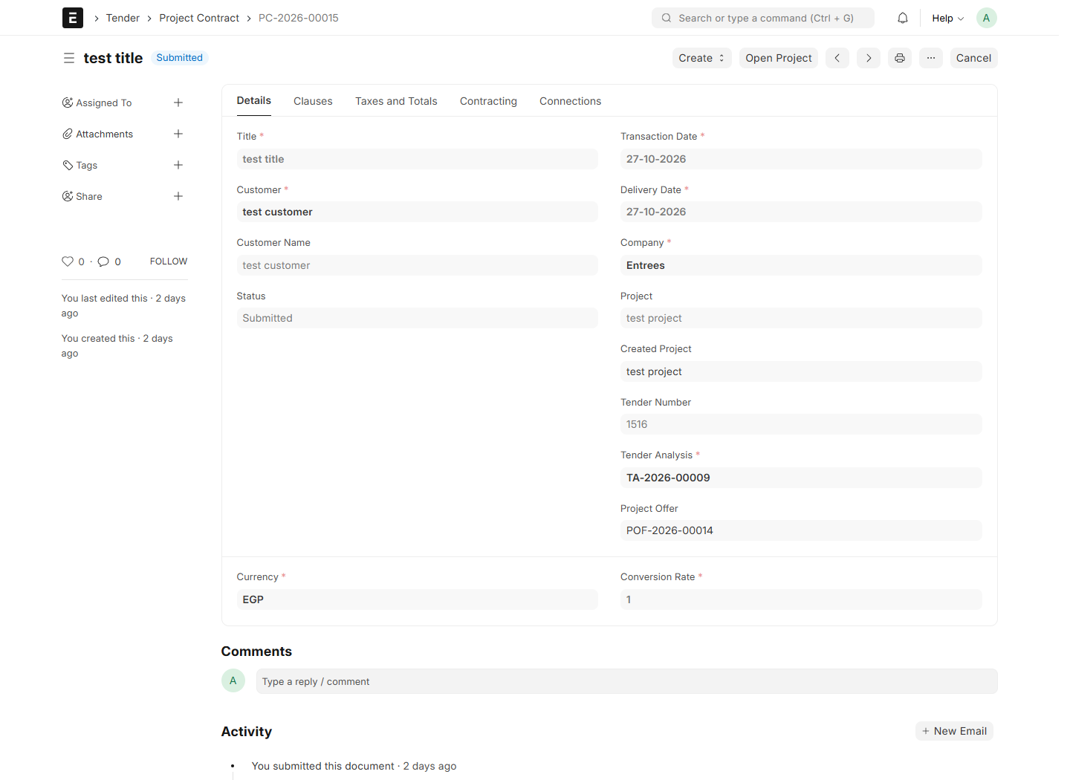
صورة فعلية من النظام: Project Contract

09. ضبط الضرائب والخصومات والاستقطاعات
9.1 افتح Taxes and Totals. اختر Sales Taxes and Charges Template لمستندات العميل، أو Purchase Taxes and Charges Template لطلب CR ومستندات مقاول الباطن.
9.2 اختر قالبًا تابعًا لشركة المستند. راجع حساب كل ضريبة ونوع احتسابها ونسبتها وما إذا كانت مشمولة في السعر.
9.3 عند الحاجة حدد أساس الخصم الإضافي وأدخل نسبته أو قيمته الثابتة، ثم راجع Net Total وإجمالي الضرائب وGrand Total.
9.4 افتح Contracting. اختر Selling Deductions Template لمستندات العميل، أو Purchasing Deductions Template لمستندات مقاول الباطن.
9.5 راجع أو عدّل Title وAccount وPercent لكل استقطاع، وتحقق من Total Deductions وNet Payable ثم احفظ.
مراجعة مهمة: تُحسب الاستقطاعات على Grand Total، ويكون Net Payable = Grand Total − Total Deductions. يملأ القالب صفوفًا قابلة للتعديل في المسودة، ولا تُعدّل التغييرات اللاحقة القالب المصدر. تبدأ ضرائب Actual والخصومات الثابتة بصفر في مستخلص الفترة الجديد لتحديد نصيب الفترة.

ضبط الضرائب والخصومات والاستقطاعات
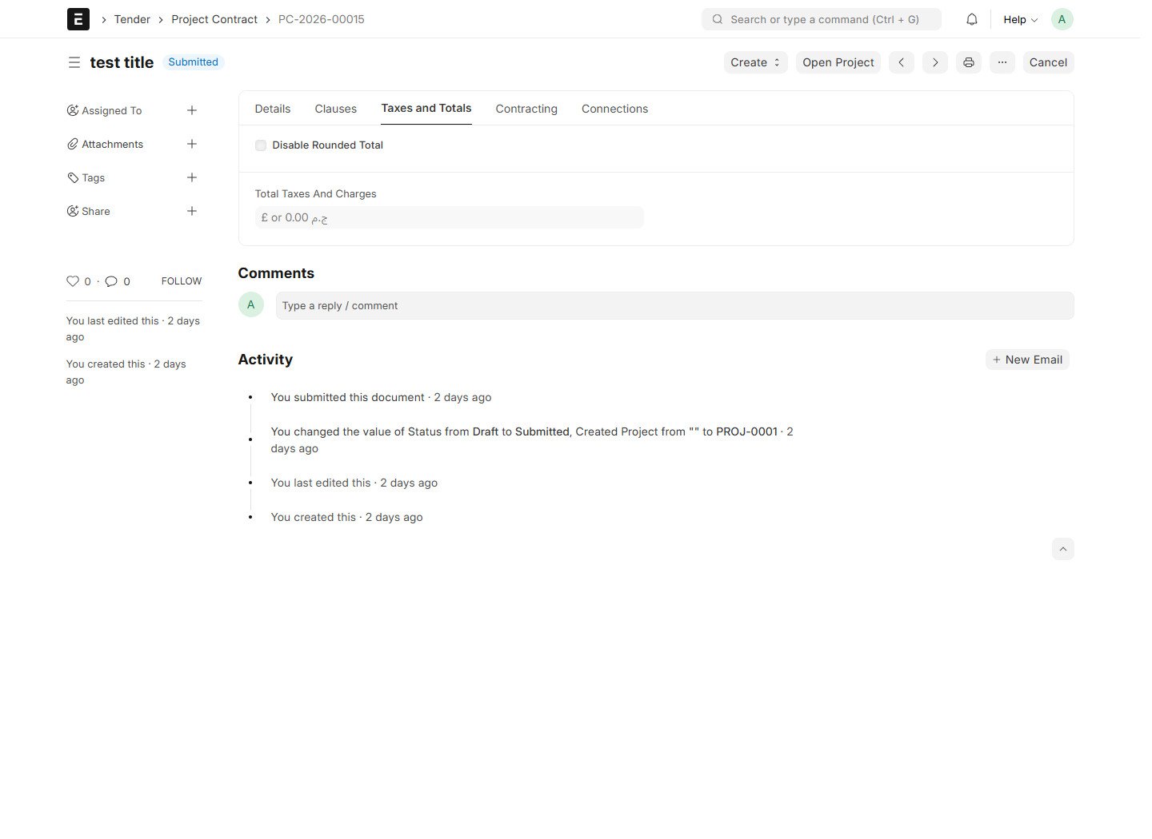
صورة فعلية من النظام: Project Contract Taxes

ضبط الضرائب والخصومات والاستقطاعات
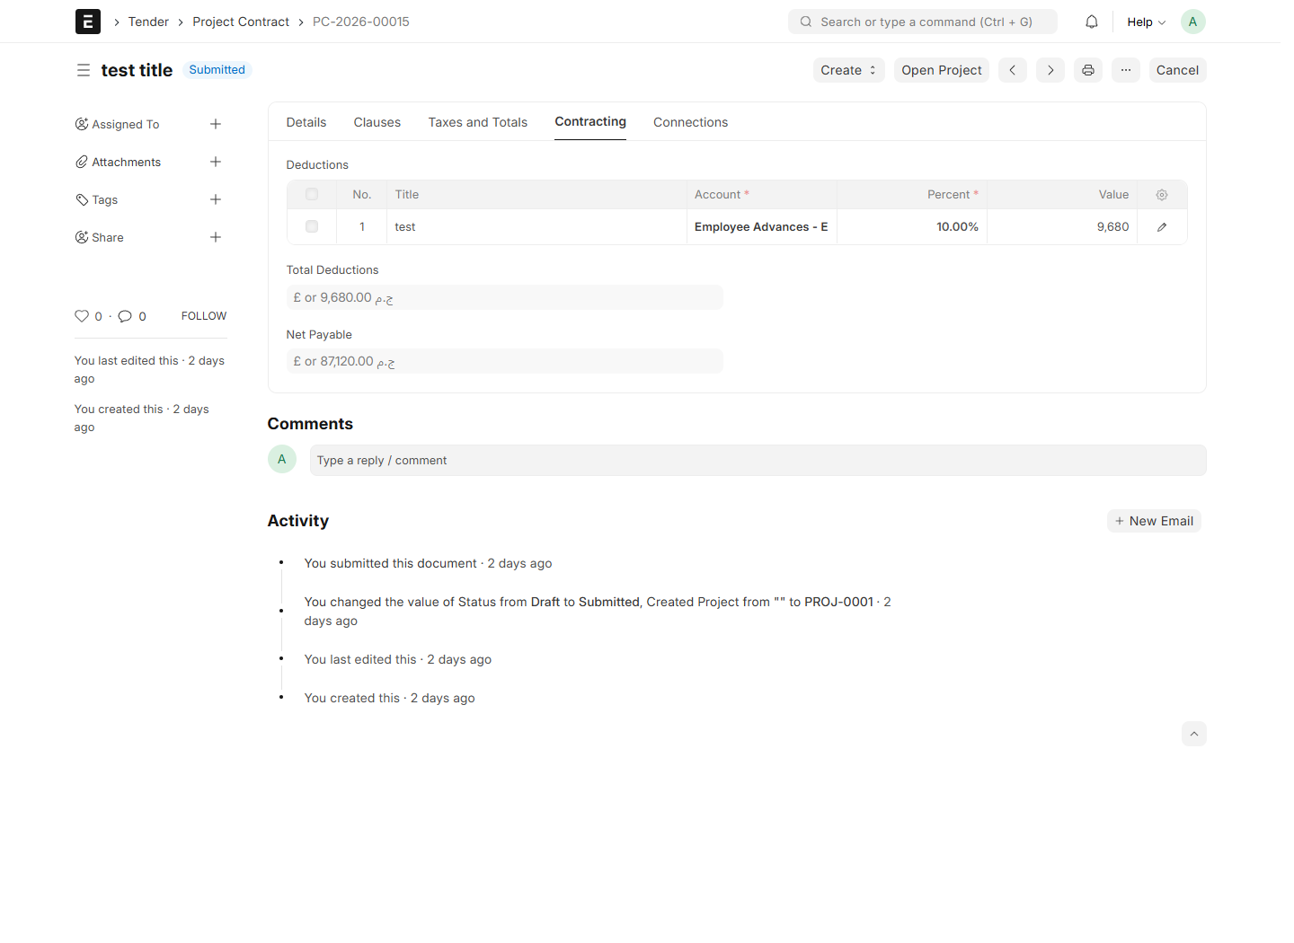
صورة فعلية من النظام: Project Contract Contracting

ضبط الضرائب والخصومات والاستقطاعات
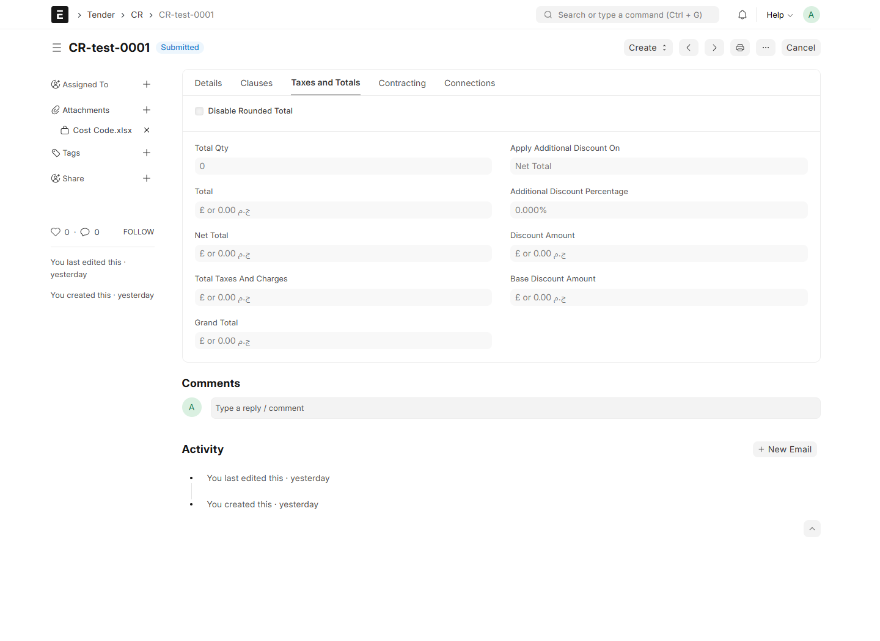
صورة فعلية من النظام: Cr Taxes

10. إنشاء موازنة المشروع واعتمادها
10.1 افتح Project Contract المعتمد وتأكد من وجود سجل Project التشغيلي المرتبط به.
10.2 اختر Create > Project Budget. يفتح النظام مسودة جديدة أو الموازنة النشطة الموجودة لهذا العقد.
10.3 راجع بيانات Details: العقد والمشروع وتحليل المناقصة والشركة والعملة وتاريخ Budget Date.
10.4 افتح Total Budget وراجع Total Project Budget وإجمالي المواد Total Material والعمالة Total Labour ومقاولي الباطن Total Subcontractor والمصروفات الأخرى Total Other Expenses والمعدات Total Equipment.
10.5 افتح Contract Clauses Budget وراجع كمية العقد وتكلفة وحدة BOQ وموازنة كل بند، وافتح الصفوف لمراجعة توزيع التكلفة وروابط المصادر.
10.6 احفظ واعتمد بعد المراجعة. يتحقق الخادم من تكاليف المصادر وكمياتها. الموازنة المعتمدة لقطة محفوظة للتكلفة ولا تنشئ قيدًا محاسبيًا.
مراجعة مهمة: الموازنة مبنية على التكلفة. موازنة البند = كمية العقد النهائية × تكلفة وحدة BOQ بعد توحيد أساسها. لا تدخل أرباح البيع أو الضرائب أو الاستقطاعات. مثال: تكلفة كمية BOQ البالغة 100 هي 2,300، فتكون تكلفة الوحدة 23؛ وعند كمية عقد نهائية 150 تصبح الموازنة 3,450 بغض النظر عن سعر البيع.

إنشاء موازنة المشروع واعتمادها
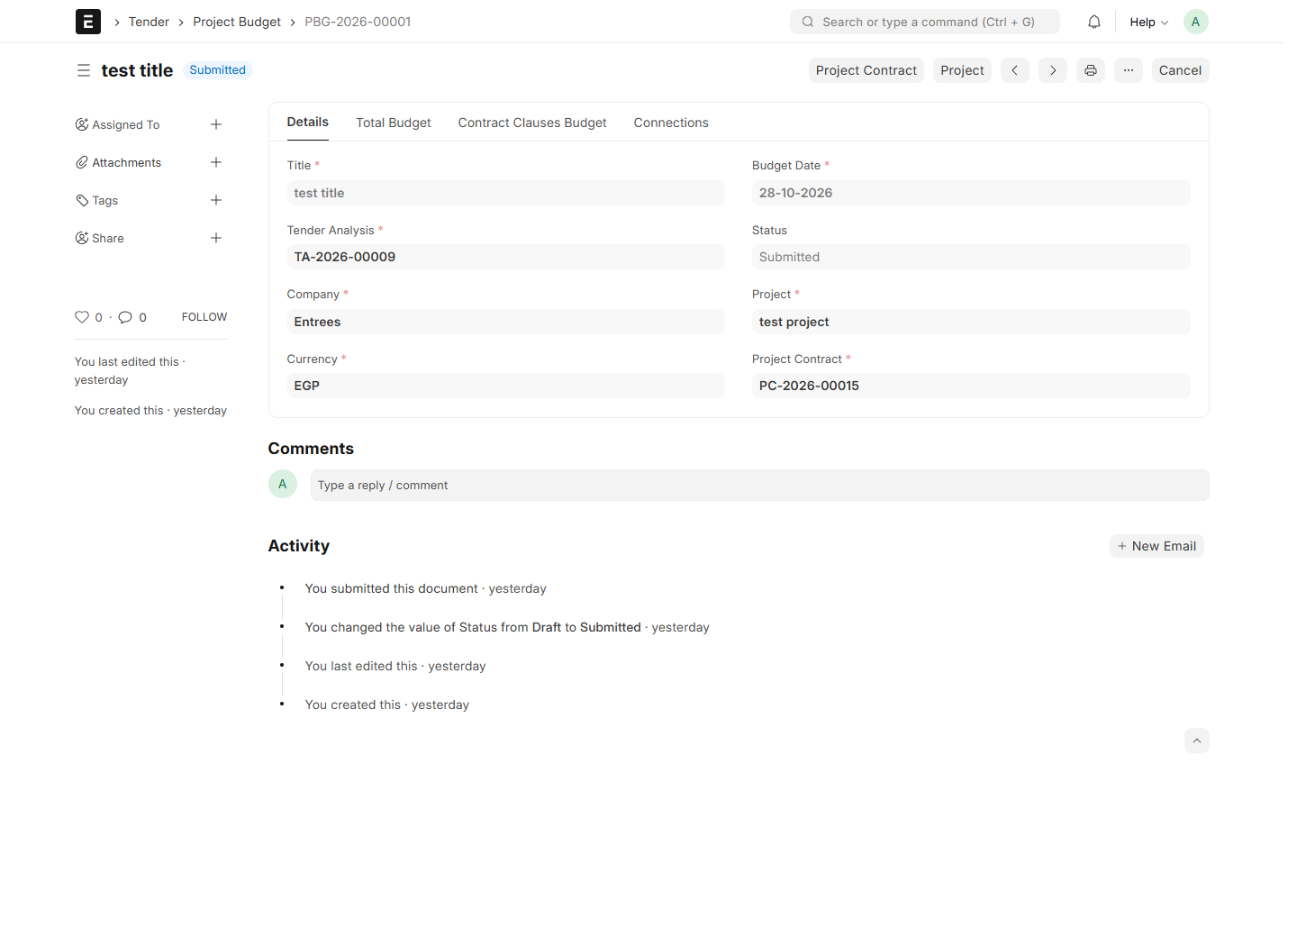
صورة فعلية من النظام: Project Budget

إنشاء موازنة المشروع واعتمادها
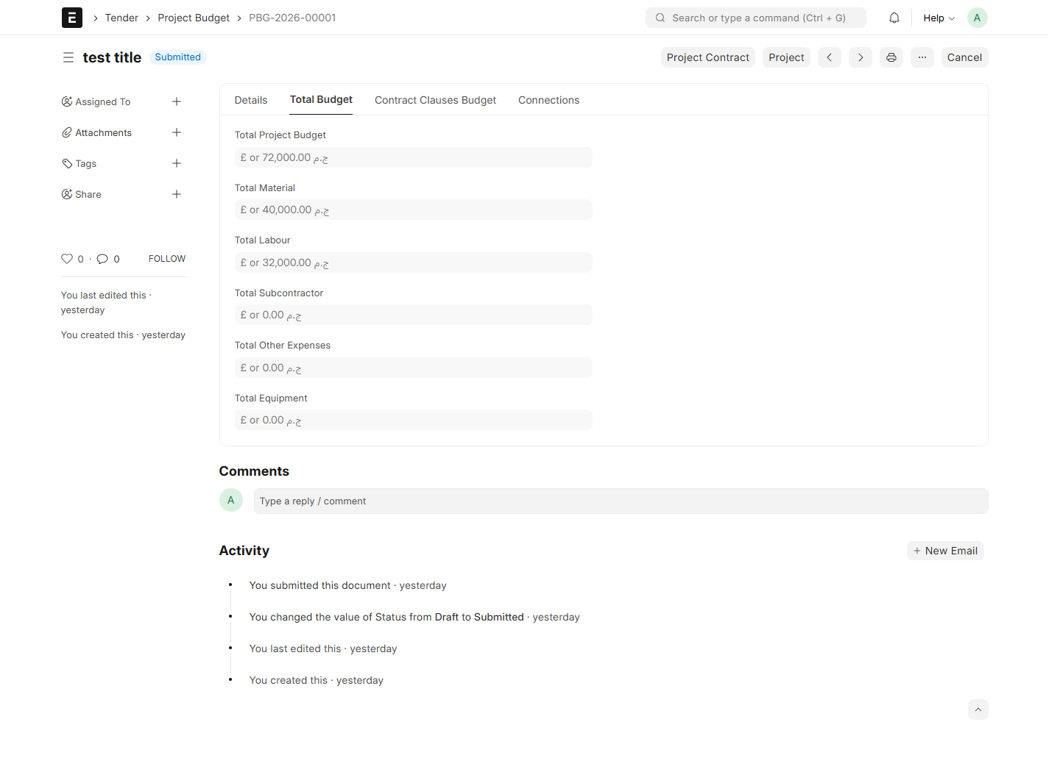
صورة فعلية من النظام: Project Budget Totals

إنشاء موازنة المشروع واعتمادها
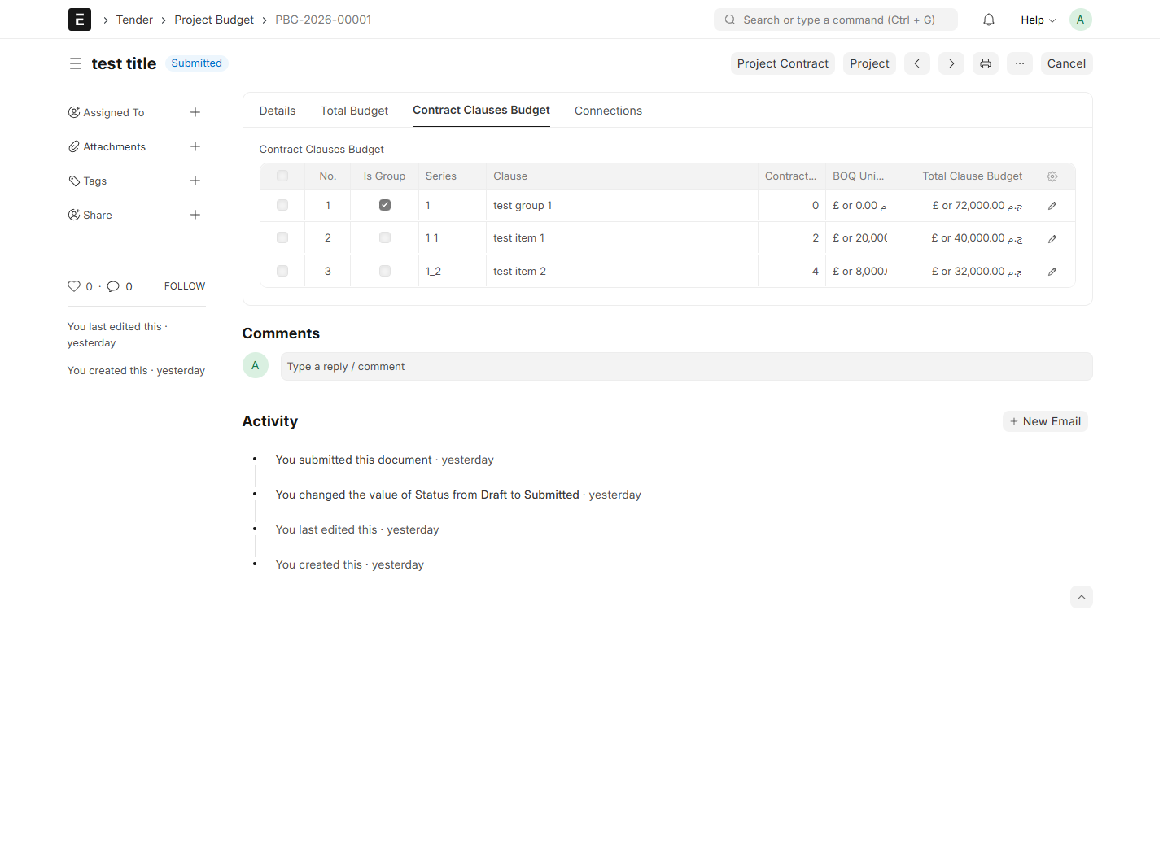
صورة فعلية من النظام: Project Budget Clauses Budget

11. متابعة كميات المشروع ونسب التنفيذ
11.1 افتح سجل Project التشغيلي من عقد المشروع أو من قائمة Project.
11.2 راجع اسم المشروع والشركة والعميل والتواريخ واختصار Project Abbreviation. احفظ التعديلات المسموحة قبل استخدام إجراءات Create.
11.3 افتح Project Clauses وراجع كمية العقد والمنفذ والمتبقي لكل بند تفصيلي.
11.4 راجع Clause Groups and Progress لملخص المجموعات حسب وحدة القياس. تنفيذ العميل وتنفيذ مقاولي الباطن مؤشرات مستقلة.
11.5 استخدم Connections ورابط العقد لمراجعة القيم التجارية؛ جداول بنود Project تعرض الكميات ونسب التنفيذ دون أسعار العقد.
مراجعة مهمة: تدخل المستخلصات المعتمدة غير الملغاة فقط في التنفيذ. عناوين المجموعات ليست كميات للصرف. ولا تُجمع وحدات القياس المختلفة في كمية مادية واحدة.

متابعة كميات المشروع ونسب التنفيذ
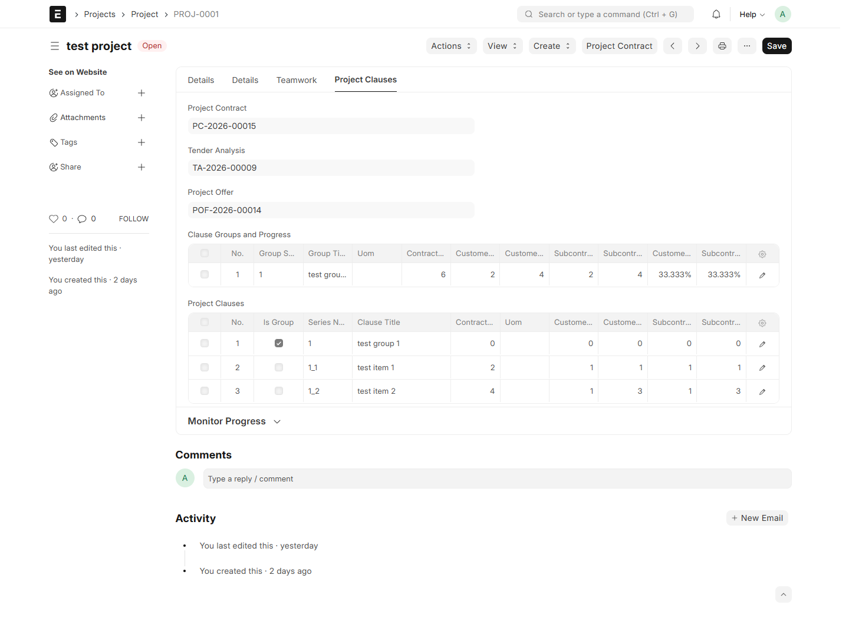
صورة فعلية من النظام: Project Progress

متابعة كميات المشروع ونسب التنفيذ
صورة فعلية من النظام: Project

12. إنشاء طلب تعاقد CR وإدخال البنود
12.1 ابحث عن CR واختر New، ثم حدد المشروع التشغيلي Project والمورد Supplier.
12.2 اختر Contract Type من Arch أوCivil أوElec أوMech أوService. استكمل Posting Date وEnd Date وأرفق Attach CR وأدخل الملاحظات.
12.3 راجع الشركة والعملة وسعر التحويل. أدخل مجموعات البنود وتفاصيلها يدويًا، أو استورد قالب Excel الخاص بالشاشة، أو استخدم Fetch from Project.
12.4 أدخل Qty وUOM وRate للبنود التفصيلية. تُحسب Amount تلقائيًا وتلخص المجموعات مبالغ تفاصيلها.
12.5 استكمل Taxes and Totals وContracting ثم احفظ، وراجع البنود والمرفقات قبل إجراءات الموافقة والاعتماد المضبوطة على الموقع.
مراجعة مهمة: يجب تعبئة Project Abbreviation في المشروع لإتمام التسمية المعتمدة على المشروع. لا يتطلب CR حقل Division. استخدم جلب البنود من المشروع للاحتفاظ بمراجعها عندما يلزم إدراجها في متابعة تنفيذ المشروع.

إنشاء طلب تعاقد CR وإدخال البنود
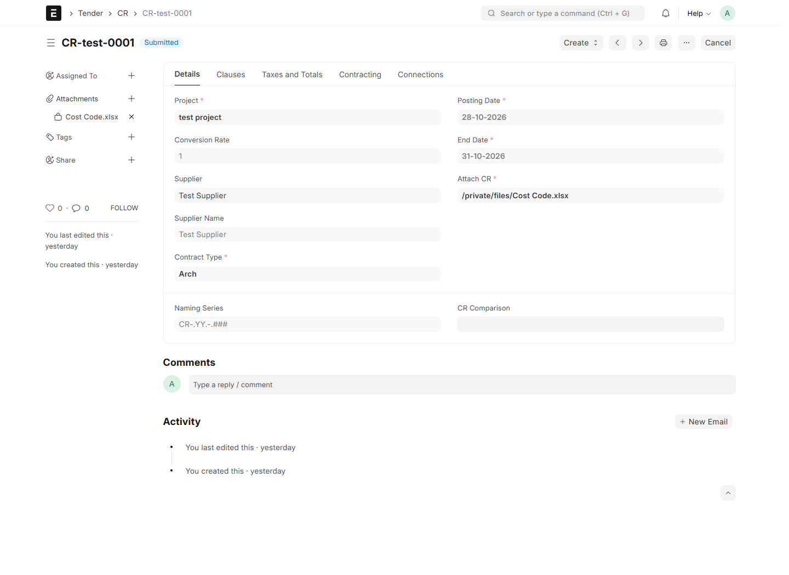
صورة فعلية من النظام: Cr

إنشاء طلب تعاقد CR وإدخال البنود
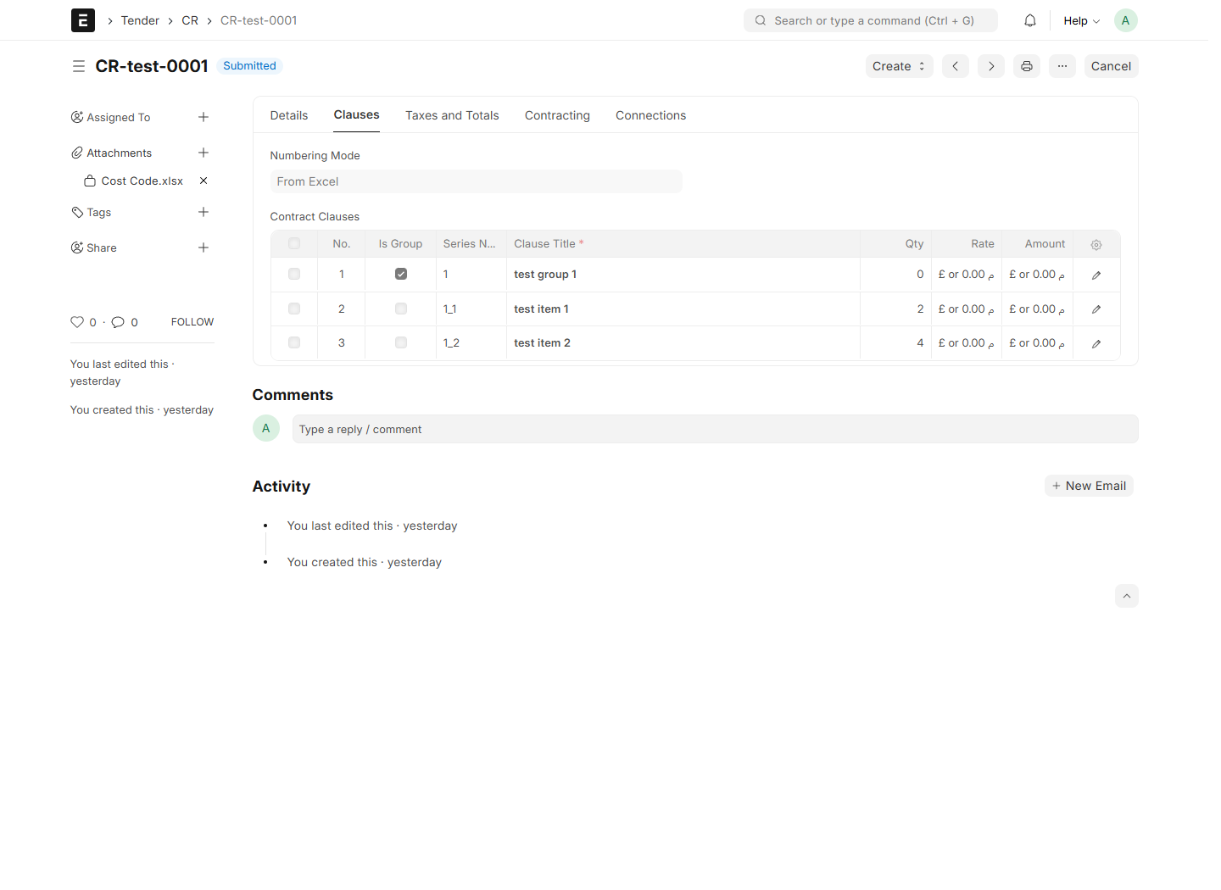
صورة فعلية من النظام: Cr Clauses

13. جلب بنود المشروع على دفعات دون مسح الجدول
13.1 احفظ مسودة CR بعد اختيار Project، ثم اضغط Fetch from Project.
13.2 اترك All Clauses محددًا لجلب جميع بنود المشروع؛ تُخفى عندها حقول اختيار المجموعة.
13.3 لاختيار مجموعة محددة أزل تحديد All Clauses ثم اختر Group Clause.
13.4 حدد Select All Clauses in This Group لجلب المجموعة كاملة، أو أزل تحديده لإظهار جدول اختيار البنود.
13.5 حدد البنود المطلوبة في الجدول وأدخل كمياتها. يمكنك الانتقال بين المجموعات لإضافة اختيارات أخرى.
13.6 اضغط Insert Clauses وراجع الصفوف المضافة والكميات والتعديلات الموجودة ثم احفظ.
13.7 كرر Fetch from Project عند الحاجة. تبقى الصفوف السابقة، ويتجاوز النظام البنود المصدرية المضافة بالفعل بدلًا من تكرارها.
مراجعة مهمة: تؤثر كميات نافذة الاختيار في CR دون تغيير كميات Project. جلب المشروع تراكمي ويختلف عن استيراد Excel الذي يستبدل الصفوف. لا تستخدم استيراد المناقصة بديلًا لإضافة دفعات بنود إلى CR.

جلب بنود المشروع على دفعات دون مسح الجدول
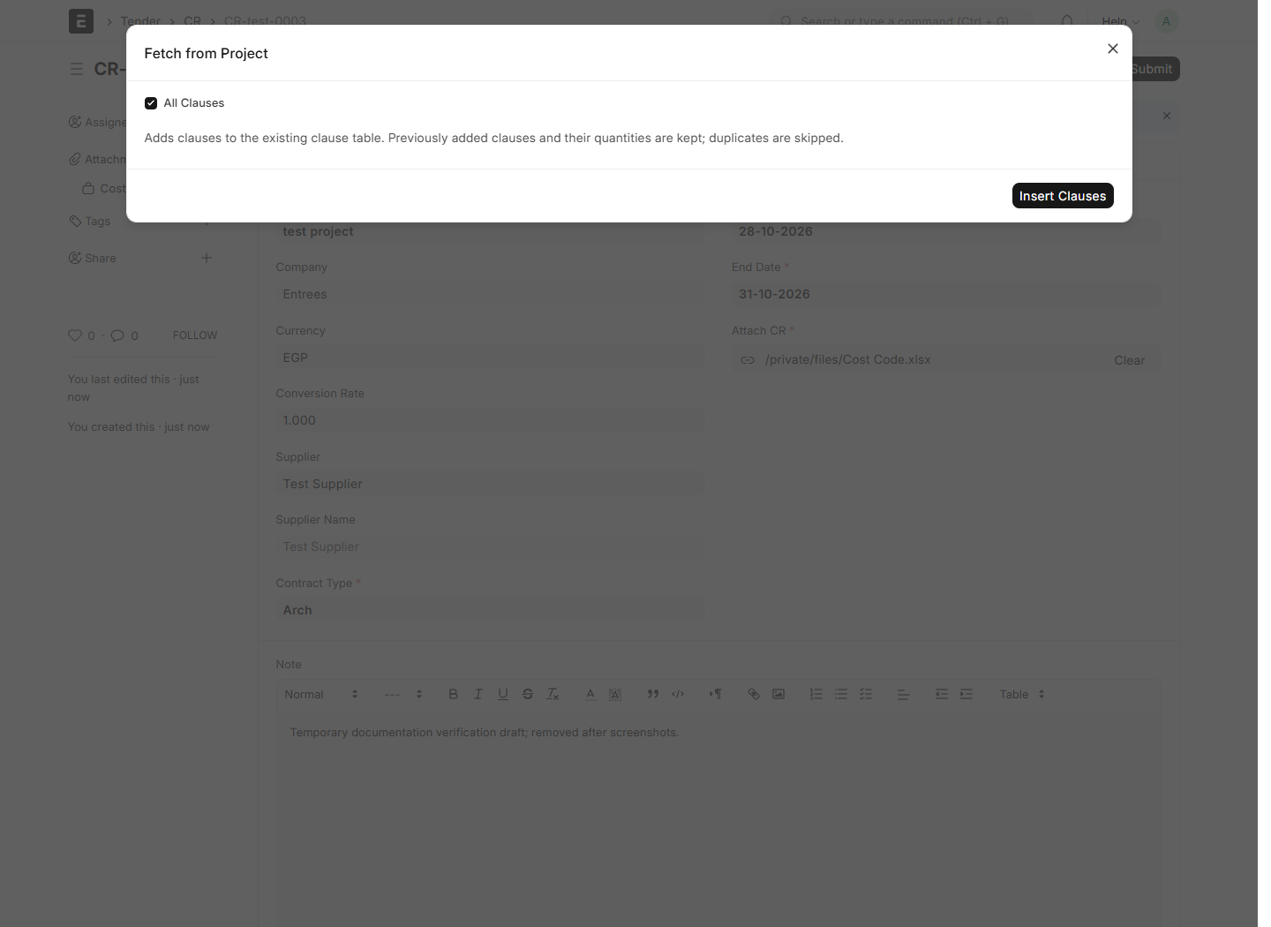
صورة فعلية من النظام: Cr Picker All

جلب بنود المشروع على دفعات دون مسح الجدول
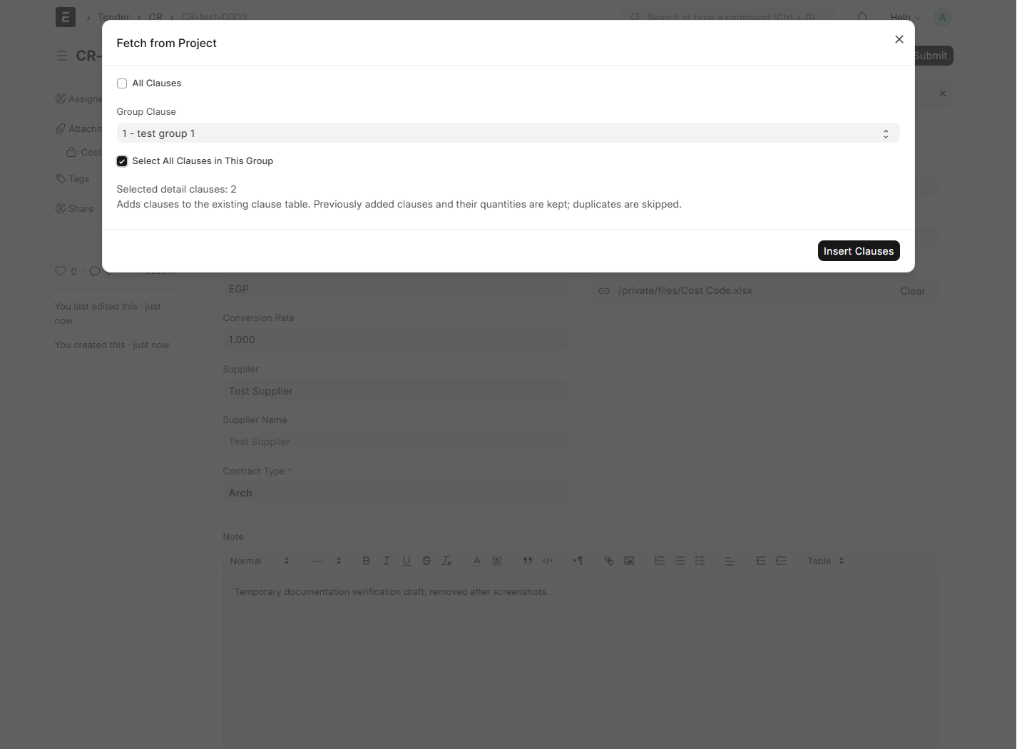
صورة فعلية من النظام: Cr Picker Group

جلب بنود المشروع على دفعات دون مسح الجدول
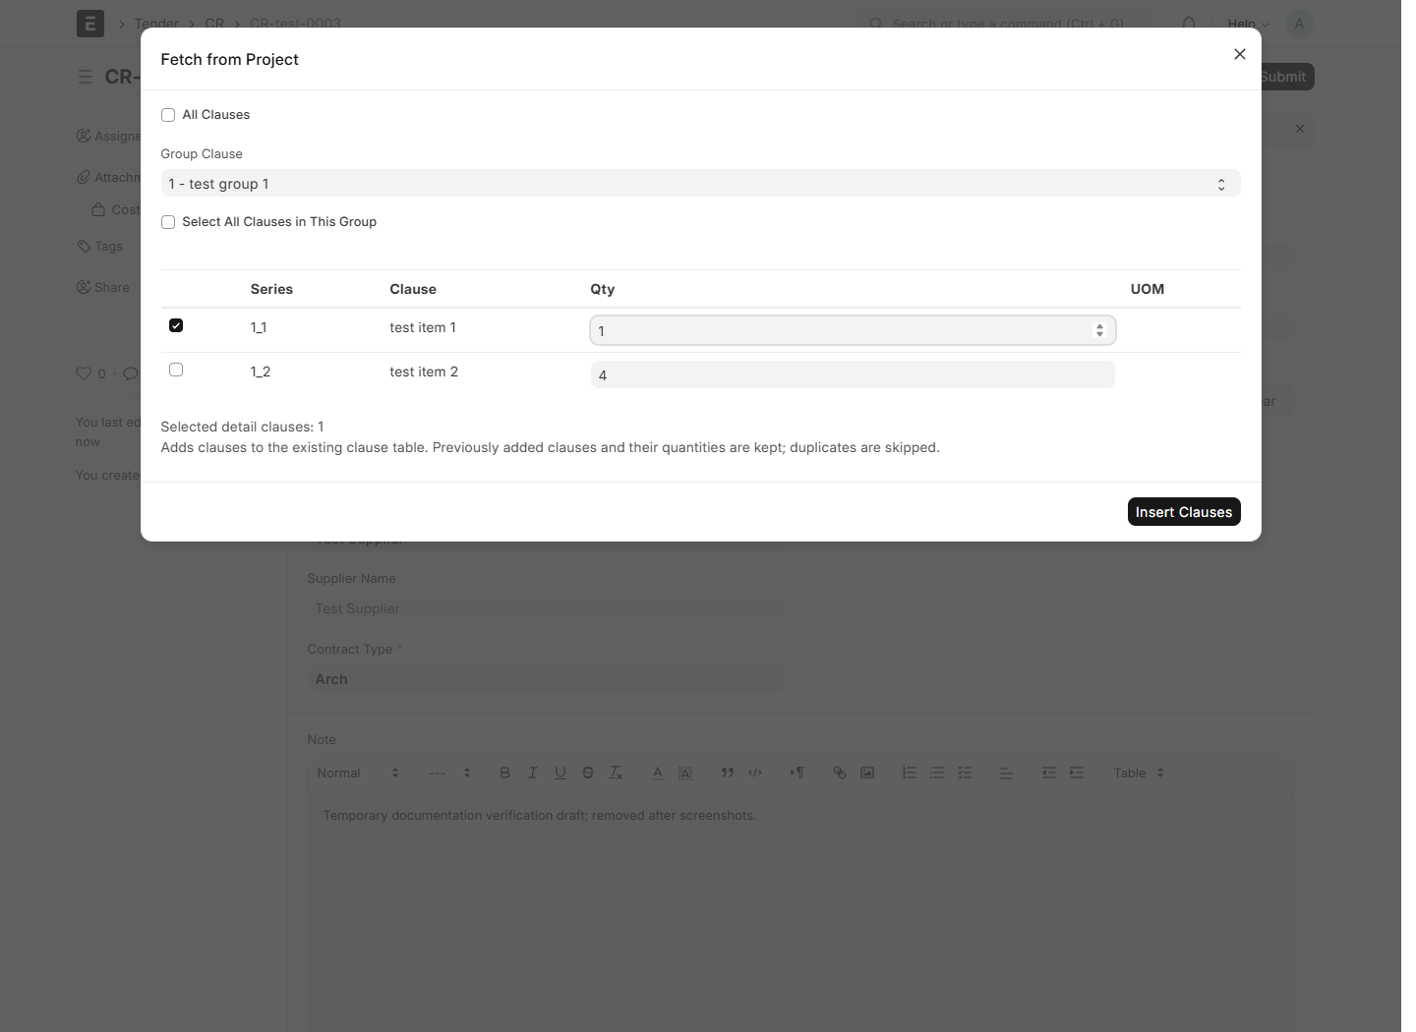
صورة فعلية من النظام: Cr Picker Table

14. إنشاء عقد مقاول الباطن
14.1 افتح CR بعد الموافقة عليه واعتماده ثم اختر Create > Subcontractor Contract.
14.2 راجع المشروع والمورد أو Contractor ونوع العقد والتواريخ والبنود والأسعار والضرائب والاستقطاعات ورابط CR المنقول.
14.3 ارفع ملف العقد المتفق عليه في Attach Contract واستكمل الحقول الإلزامية المتبقية.
14.4 لإنشاء عقد مباشر افتح قائمة Subcontractor Contract وأنشئ سجلًا جديدًا، وأكمل بياناته وأضف البنود بالمنطق نفسه: يدويًا أو Excel أو Fetch from Project.
14.5 راجع Taxes and Totals وContracting وتأكد من أسعار الاتفاق الموجبة للبنود التفصيلية، ثم احفظ وأكمل الموافقات وSubmit.
14.6 بعد الاعتماد استخدم Create > Subcontract Clearnce لإنشاء مستخلص الفترة. تكرار التحويل من CR يفتح العقد النشط الموجود له.
مراجعة مهمة: تحتفظ المستخلصات المرتبطة بالعقد بأسعار الاتفاق ومراجع صفوف المصدر. تستخدم البنود اليدوية أو المستوردة حدود كميات العقد، لكنها لا تنشئ صفوف متابعة تنفيذ في Project دون روابط المشروع الأصلية.

إنشاء عقد مقاول الباطن
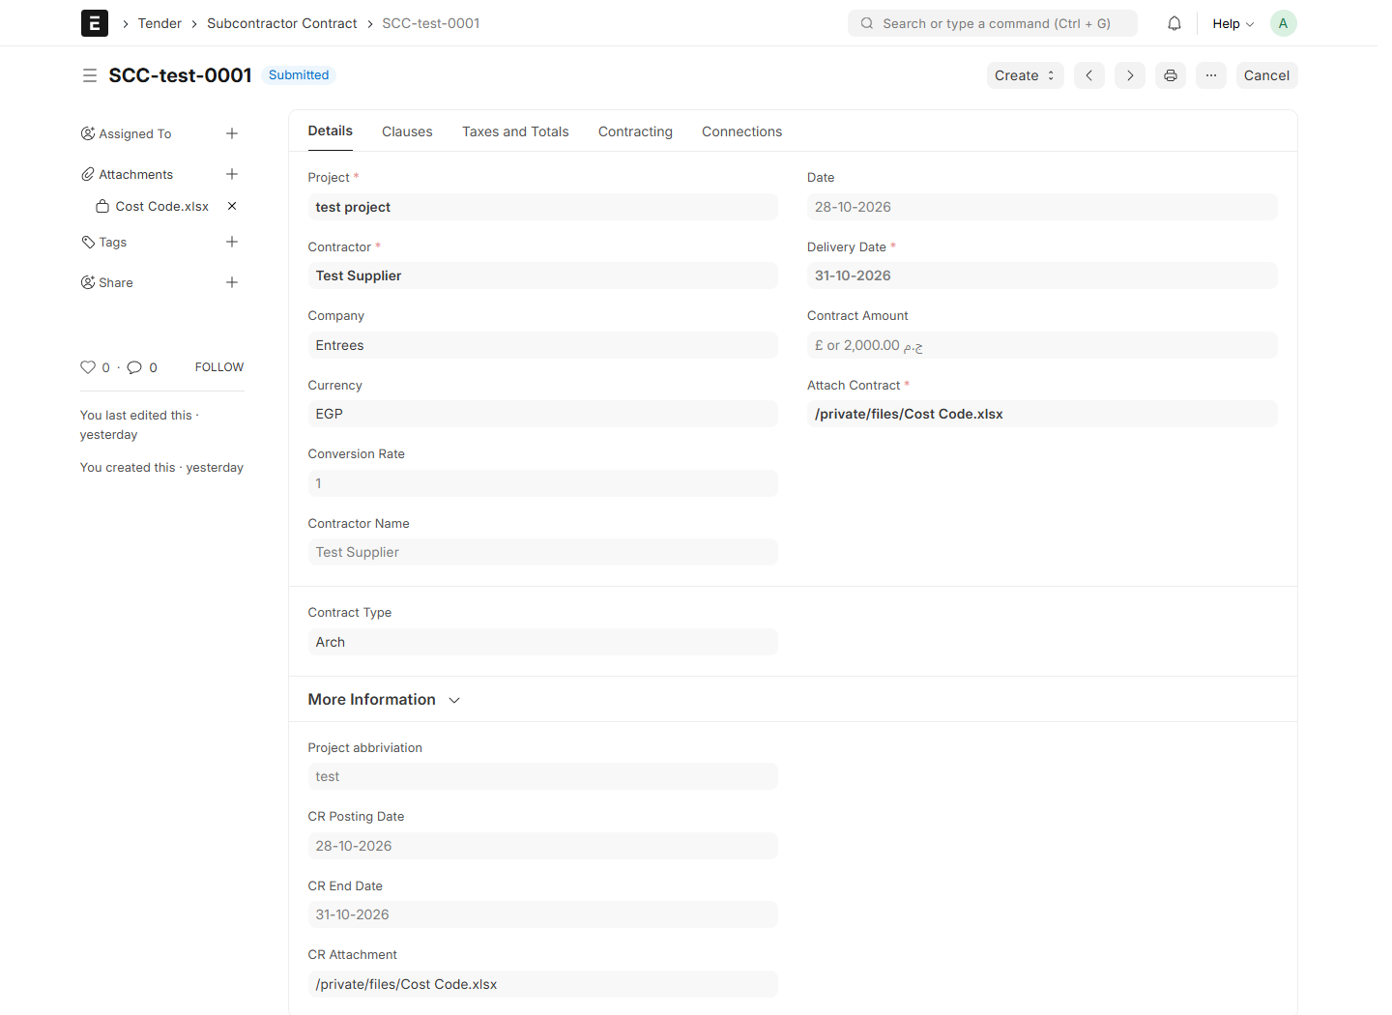
صورة فعلية من النظام: Subcontractor Contract

إنشاء عقد مقاول الباطن
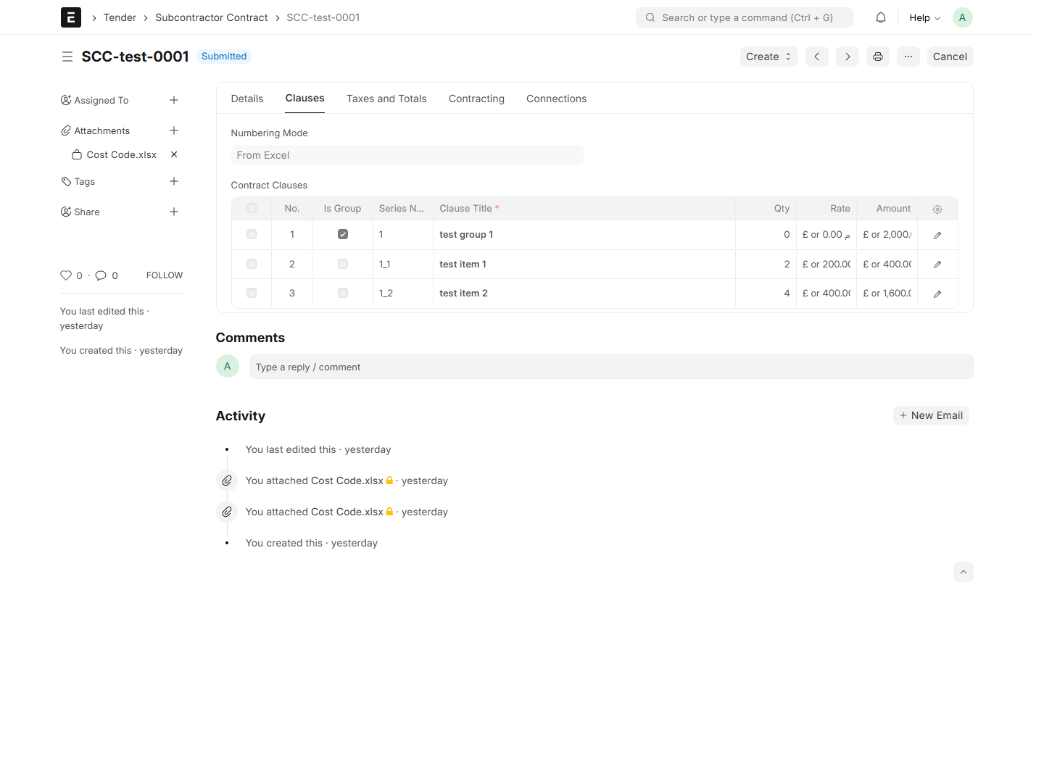
صورة فعلية من النظام: Subcontractor Contract Clauses

إنشاء عقد مقاول الباطن
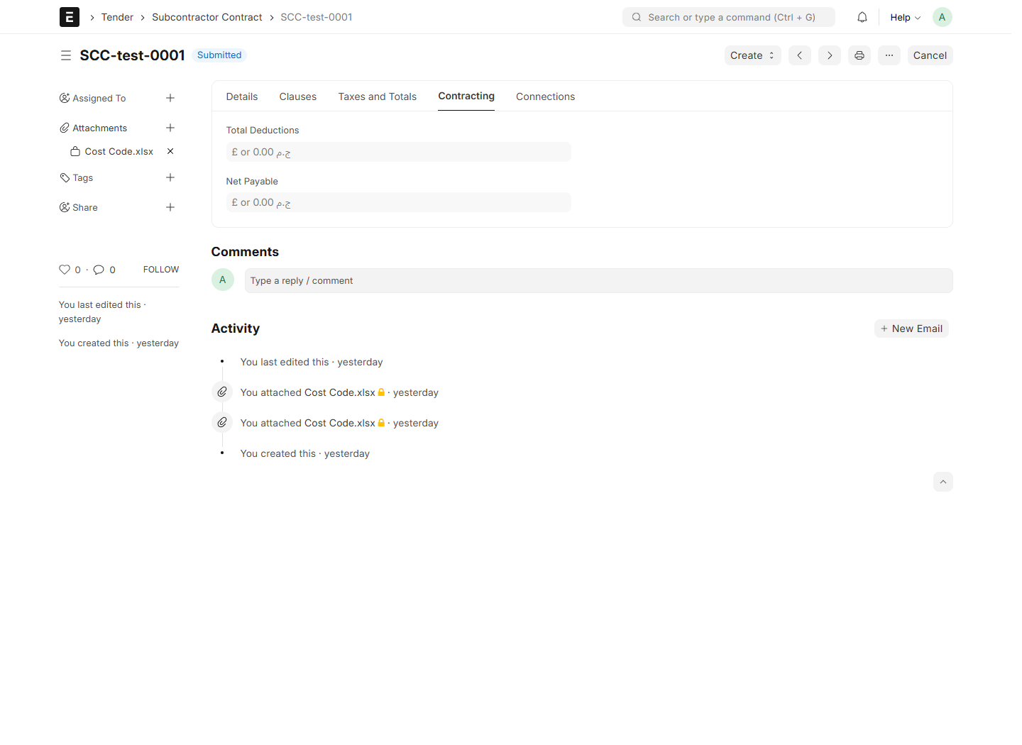
صورة فعلية من النظام: Subcontractor Contract Contracting

15. إعداد مستخلص العميل
15.1 احفظ المشروع التشغيلي ثم اختر Create > Project Clearnce.
15.2 راجع العميل وعقد المشروع والعملة وتاريخ Posting Date ومركز Cost Center.
15.3 افتح Clauses. راجع Total Required Qty وPrevious Qty وRemaining Qty لكل بند، ثم أدخل Current Qty للفترة الحالية فقط.
15.4 يمكن استخدام Current % of Remaining عند الحاجة. لا تضع كمية التنفيذ التراكمية في خانة Current Qty.
15.5 راجع أسعار العقد ومبالغ الفترة والضرائب والرسوم الثابتة الخاصة بالفترة والاستقطاعات، ثم احفظ المسودة واستكمل المراجعة.
15.6 اعتمد عند الاستعداد للترحيل. ينشئ النظام Sales Invoice وقيد استقطاعات Journal Entry عند وجودها، ويحدث تنفيذ المشروع.
مراجعة مهمة: اعتماد المستخلص إجراء محاسبي. تأتي الأسعار من Project Contract ولا يجوز تجاوز الرصيد التعاقدي للكميات. يمنع فشل الترحيل إكمال اعتماد المستخلص.

إعداد مستخلص العميل
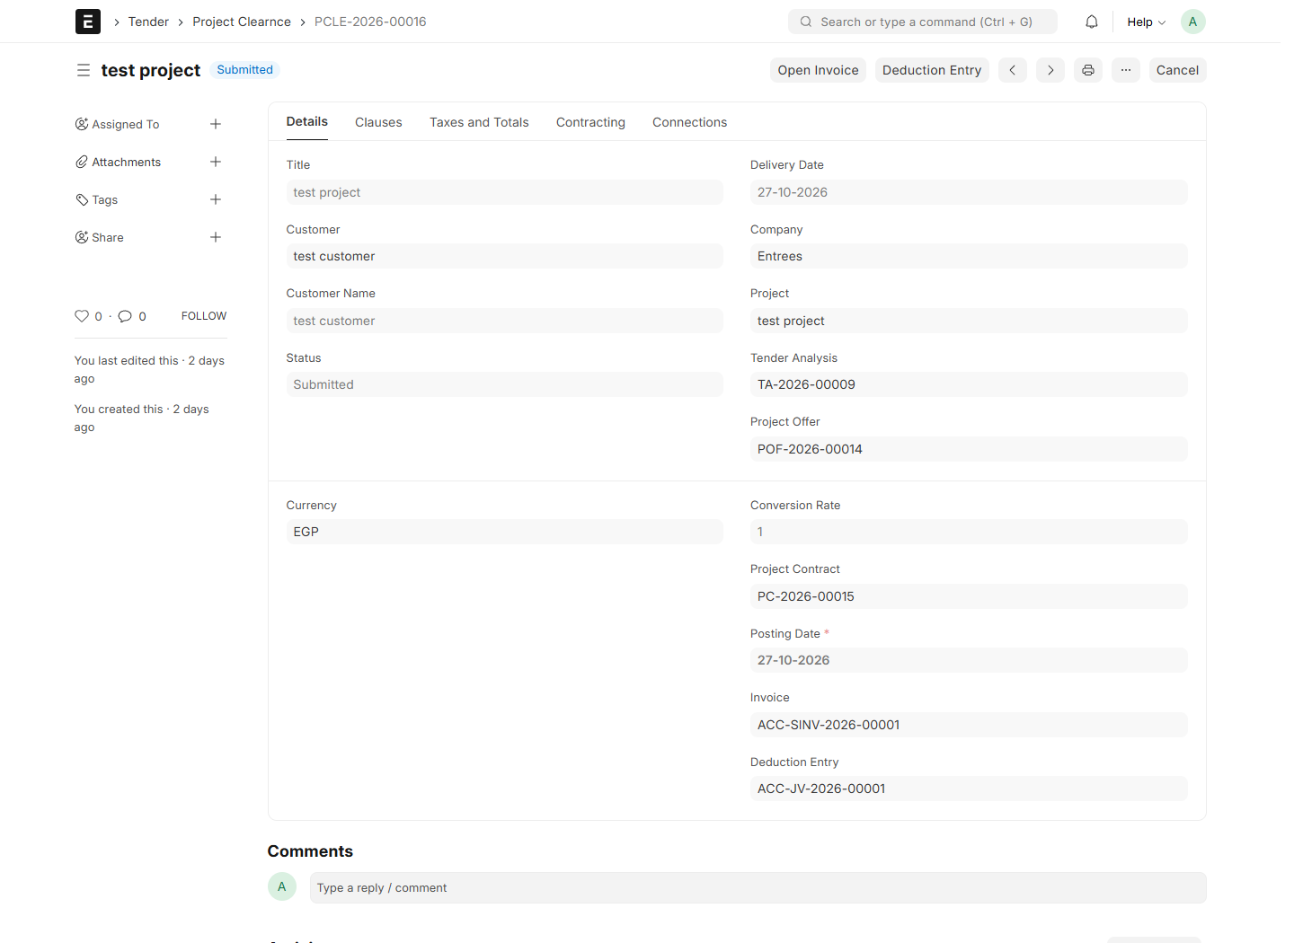
صورة فعلية من النظام: Project Clearnce

إعداد مستخلص العميل
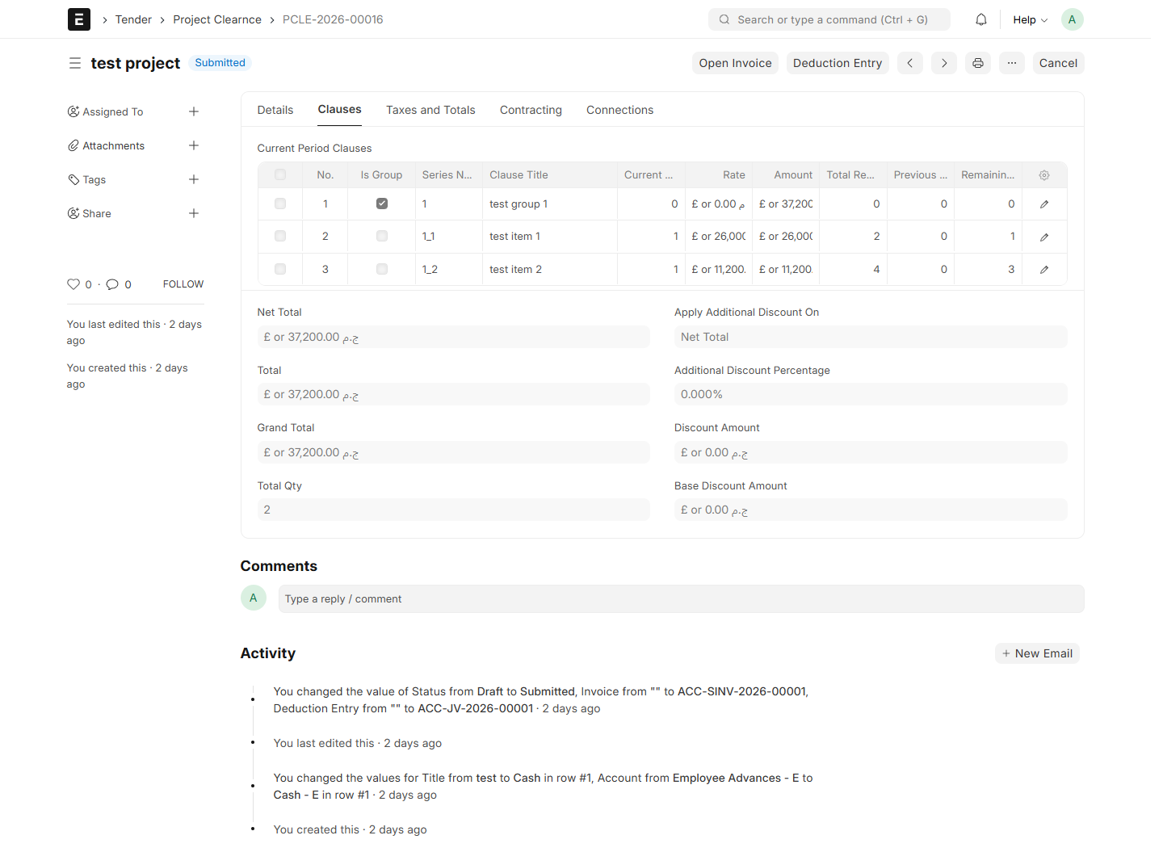
صورة فعلية من النظام: Project Clearnce Clauses

16. إعداد مستخلص مقاول الباطن من المشروع
16.1 احفظ Project ثم اختر Create > Subcontract Clearnce.
16.2 اختر Supplier أولًا. تعرض القائمة الموردين الذين لديهم Subcontractor Contract معتمد لهذا المشروع.
16.3 اختر عقد مقاول الباطن المطلوب لنفس المورد والمشروع، ثم اضغط Create Clearance.
16.4 راجع المستند المنقول. تبدأ كميات الفترة بصفر؛ أدخل Current Qty للفترة الحالية فقط. تأتي أسعار الاتفاق من العقد المحدد.
16.5 راجع Previous Qty وProject Previous Qty وRemaining Qty، ثم الضرائب ورسوم Actual الخاصة بالفترة والخصومات والاستقطاعات ومركز التكلفة.
16.6 احفظ وراجع ثم اعتمد. افتح Purchase Invoice الناتجة وDeduction Entry عند وجوده، وتحقق من تحديث التنفيذ في Project.
مراجعة مهمة: يتحقق النظام من حد الكمية التراكمية للعقد. وللبنود المرتبطة بالمشروع يطبق أيضًا الحد الإجمالي لمقاولي الباطن على مستوى المشروع عبر جميع الموردين. تغيير المورد يمسح اختيار العقد السابق.

إعداد مستخلص مقاول الباطن من المشروع
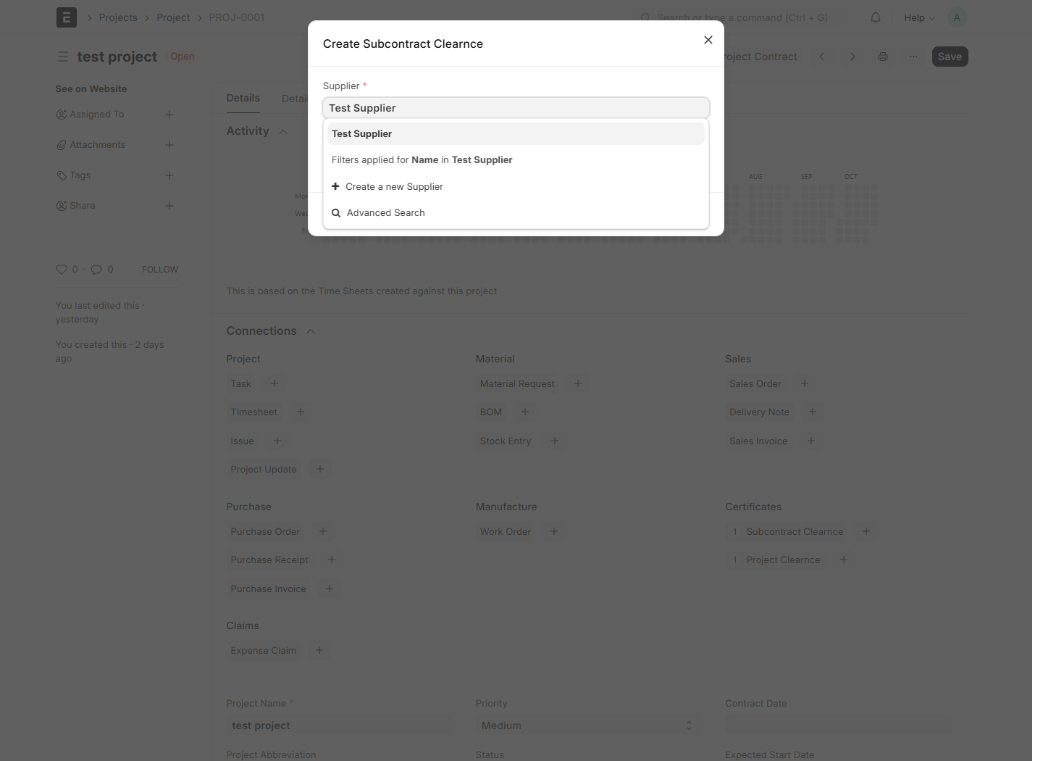
صورة فعلية من النظام: Project Subcontract Picker

إعداد مستخلص مقاول الباطن من المشروع
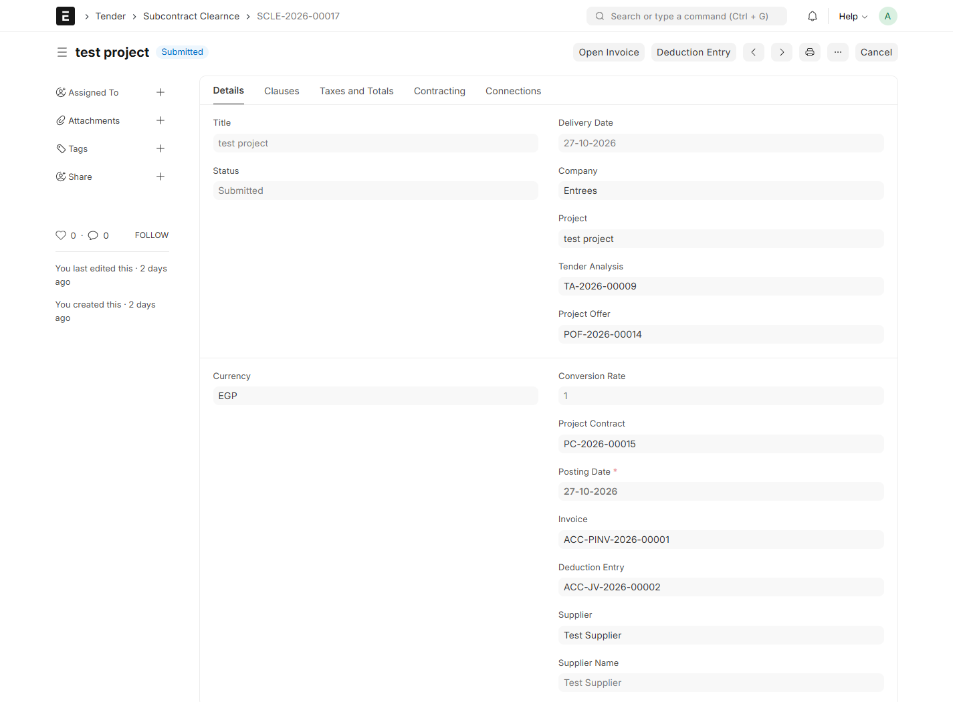
صورة فعلية من النظام: Subcontract Clearnce

إعداد مستخلص مقاول الباطن من المشروع
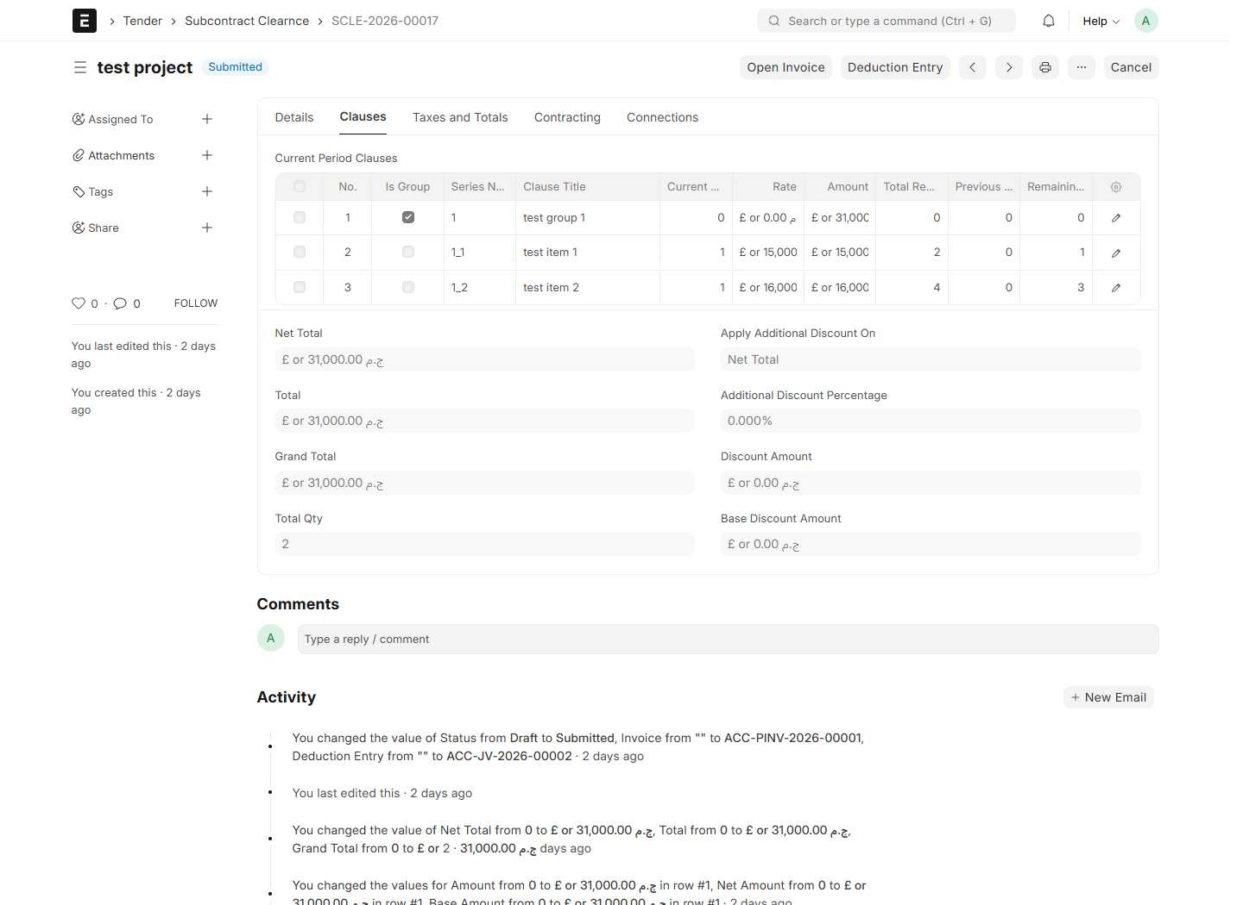
صورة فعلية من النظام: Subcontract Clearnce Clauses

17. مراجعة الفواتير والاستقطاعات والسداد
17.1 من المستخلص المعتمد اضغط Open Invoice وراجع الطرف والمشروع والعملة وصافي الأعمال والضرائب وإجمالي الفاتورة.
17.2 تحتوي الفاتورة على صنف خدمي غير مخزني واحد للأعمال المعتمدة، وتبقى تفاصيل القياس في بنود المستخلص.
17.3 عند وجود استقطاعات افتح Deduction Entry وراجع الحسابات والقيمة. يسوي القيد الاستقطاع مع رصيد الطرف دون تكرار إثبات إيراد أو مصروف الأعمال.
17.4 مثال دون ضرائب: أعمال بقيمة 100 واستقطاع 10 ينتج عنها فاتورة 100 وتسوية استقطاع 10 وصافي مستحق 90.
17.5 سجل التحصيل أو الدفع الفعلي باستخدام Payment Entry القياسي في ERPNext مقابل رصيد الفاتورة المعنية.
17.6 استخدم General Ledger وتقارير Accounts Receivable وAccounts Payable لمطابقة الأرصدة، مع مراجعة الشركة والطرف والفترة وحالة الاعتماد.
مراجعة مهمة: يلزم ضبط إعدادات الشركة وحسابات الأطراف والإيراد أو المصروف ومركز التكلفة وحساب فروق التقريب قبل الترحيل. ملف التقرير القديم Account Balances المحتفظ به ليس تقرير أرصدة تشغيليًا متحققًا منه.

مراجعة الفواتير والاستقطاعات والسداد
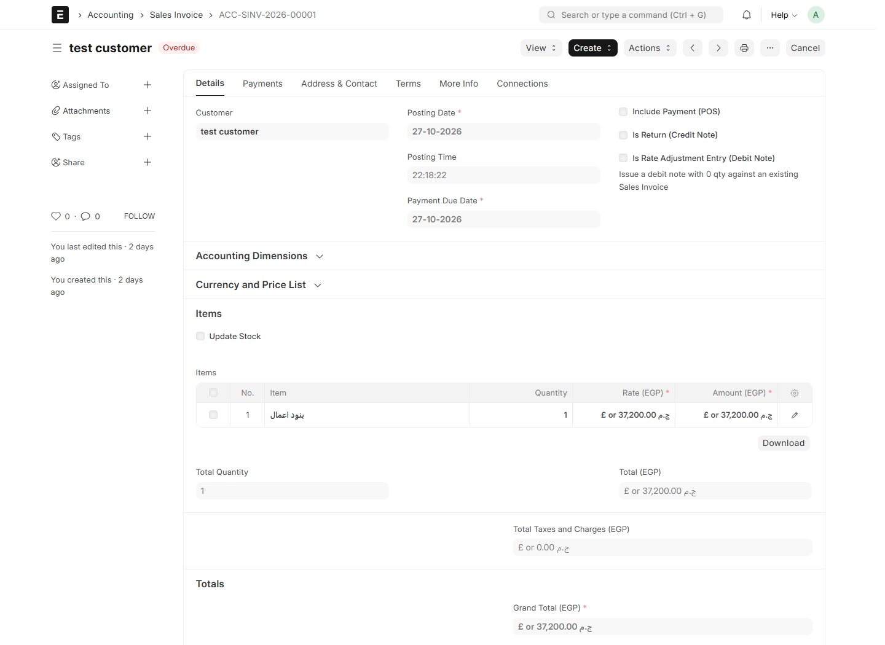
صورة فعلية من النظام: Sales Invoice Selling

مراجعة الفواتير والاستقطاعات والسداد
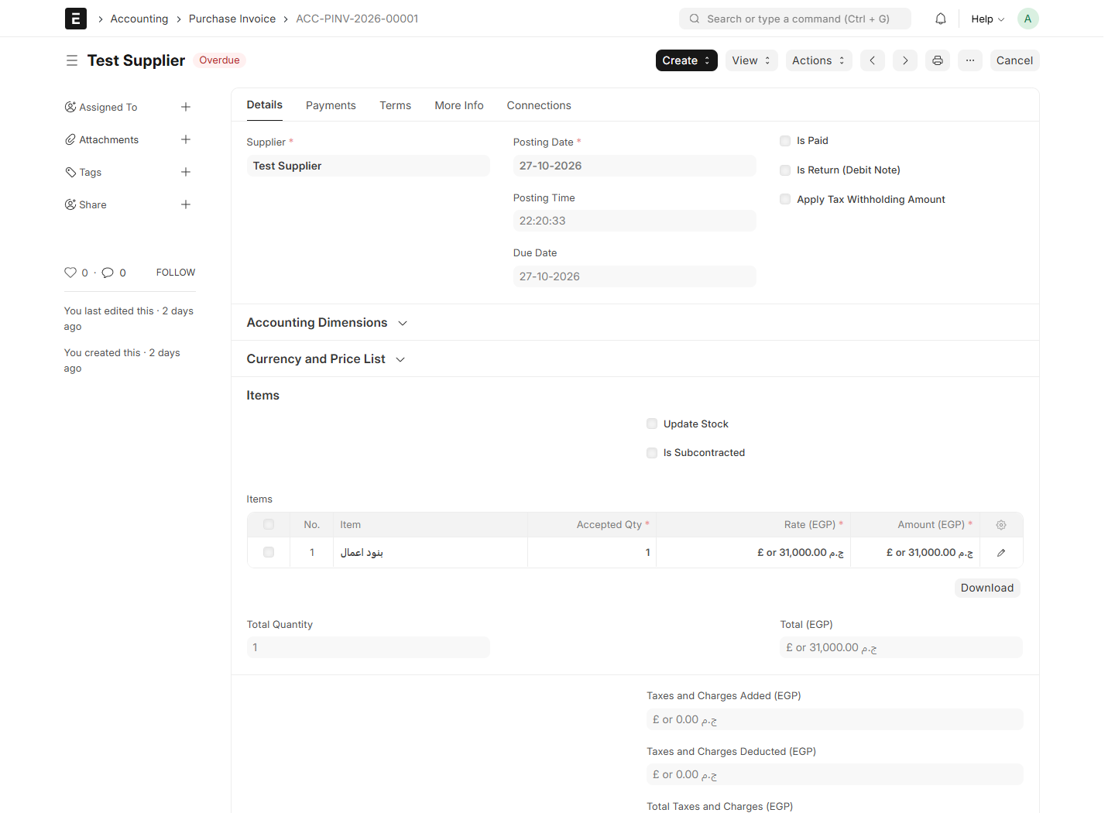
صورة فعلية من النظام: Purchase Invoice Buying

مراجعة الفواتير والاستقطاعات والسداد
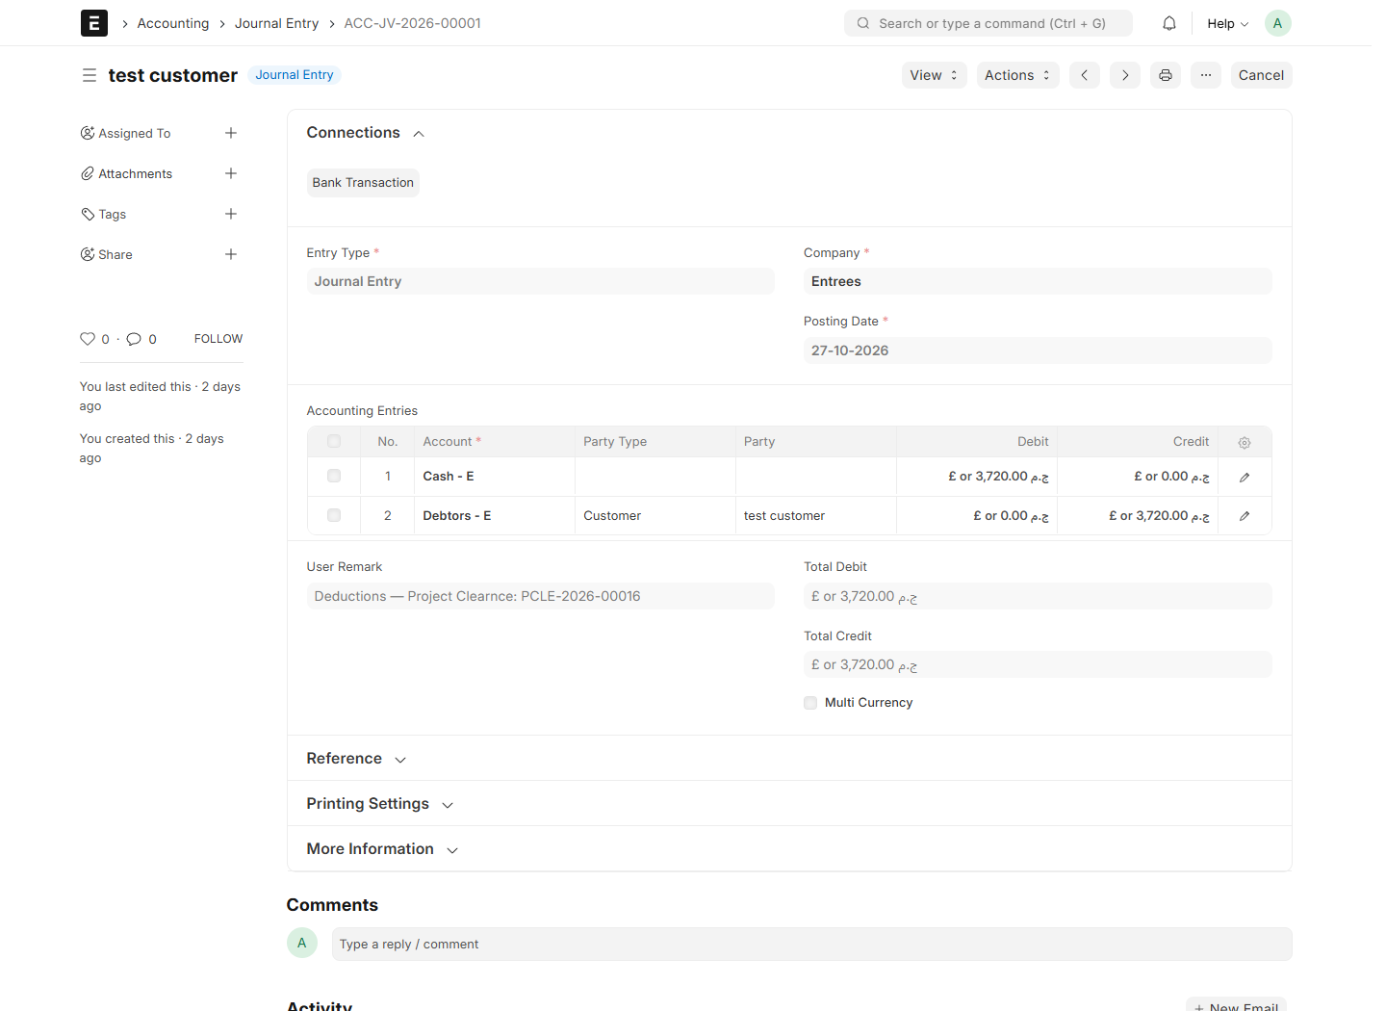
صورة فعلية من النظام: Journal Entry Selling

مراجعة الفواتير والاستقطاعات والسداد
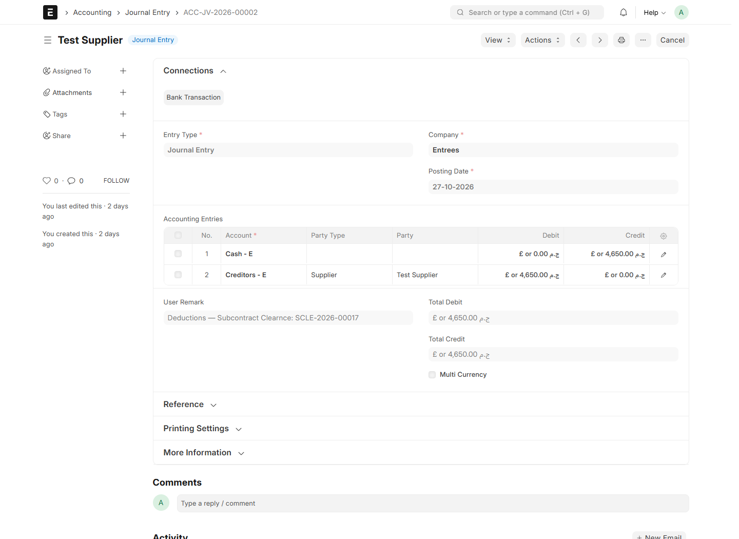
صورة فعلية من النظام: Journal Entry Buying

18. استخدام مقارنة عروض الشراء
18.1 افتح Comparison مباشرة. وعند ضبط سير عمل Material Request، يظهر Create Purchase Comparison لمستخدم Purchase User على طلب شراء معتمد وحالته Approved.
18.2 راجع Project وMaterial Request والأصناف المطلوبة، واستخدم Add Item في مصفوفة المقارنة لإضافة صفوف عند الحاجة.
18.3 اختر Attach Supplier لإضافة كل مورد، ثم أدخل سعره لكل صنف وراجع حاصل الكمية × السعر وإجماليات الموردين.
18.4 أدخل التقييم الفني وأرفق عروض الموردين وحدد Accepted Supplier وAmount وNotes بحسب الحاجة.
18.5 احفظ واتبع إجراءات المراجعة والاعتماد المضبوطة. ينزل Export Excel ملف CSV يمكن مراجعته في Excel.
مراجعة مهمة: تعتمد المقارنة المحتفظ بها على حقول الموقع وسير عمل Material Request المضبوط. لا تفترض أن اعتماد Comparison ينشئ أمر شراء تلقائيًا.

استخدام مقارنة عروض الشراء
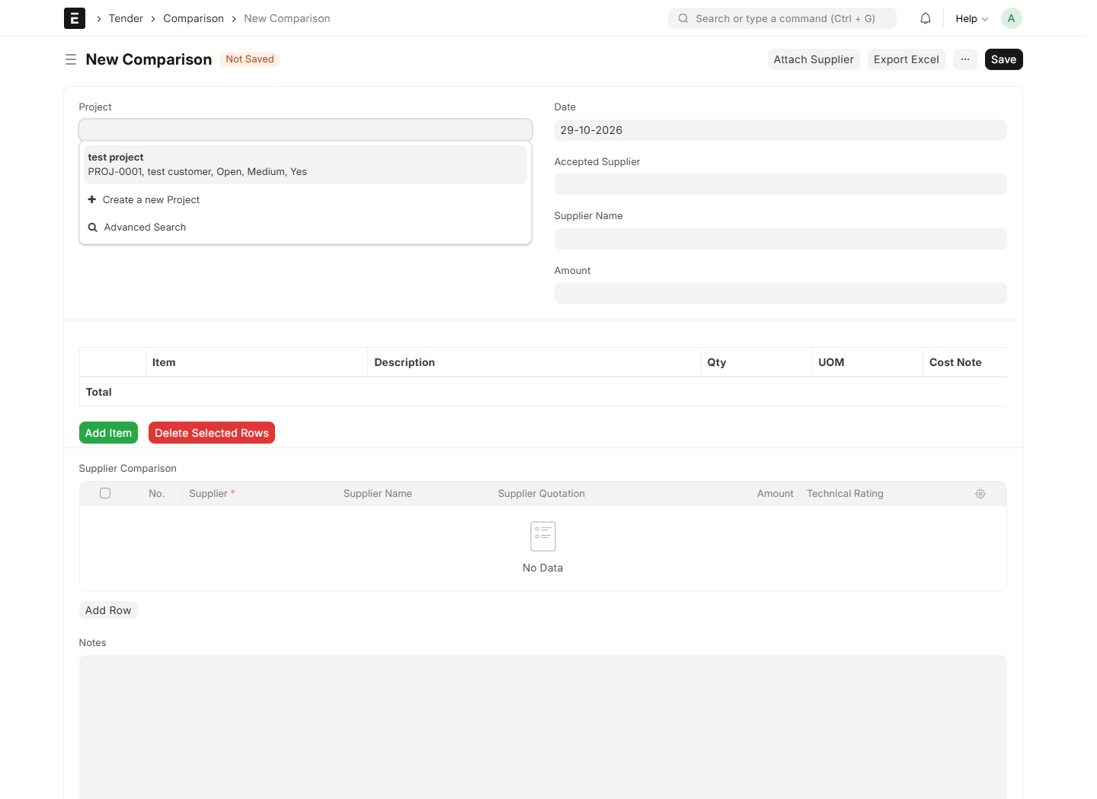
صورة فعلية من النظام: Comparison

19. استخدام طلب تكويد الأصناف وعهدة مقاول الباطن
19.1 للتكويد افتح Item Coding Request واختر New وحدد Project وDate، ثم أضف أسماء الأصناف ووحداتها وأوصافها ومرفقاتها في Items.
19.2 احفظ واتبع المراجعة المضبوطة. سجل روابط Item Code الناتجة بعد إنشاء الأصناف بواسطة المسؤول المخول عن البيانات الأساسية.
19.3 للعهدة افتح Subcontractor Custody وحدد المقاول والمشروع والتاريخ، ثم اختر Type = Out للصرف أو Return للإرجاع.
19.4 أدخل الأصناف والكميات الموجبة ووحدات القياس الصحيحة والملاحظات، وراجع مخزن المشروع ومخزن عهدة المقاول مع مسؤول المخزون.
19.5 احفظ واعتمد بعد مراجعة المخزون؛ ينشئ متحكم العهدة الحالي Stock Entry من نوع Material Transfer ويعتمده.
مراجعة مهمة: يستخدم كود العهدة الحالي custom_warehouse في المشروع واسم المخزن الحرفي Subcontractor - C. تحقق من الإعداد قبل الاستخدام؛ فهو لا يتبع منطق اختصار الشركة المتغير المستخدم في Cost Type. لا ينفذ المتحكم الأساسي لطلب التكويد إنشاء الأصناف تلقائيًا.

استخدام طلب تكويد الأصناف وعهدة مقاول الباطن
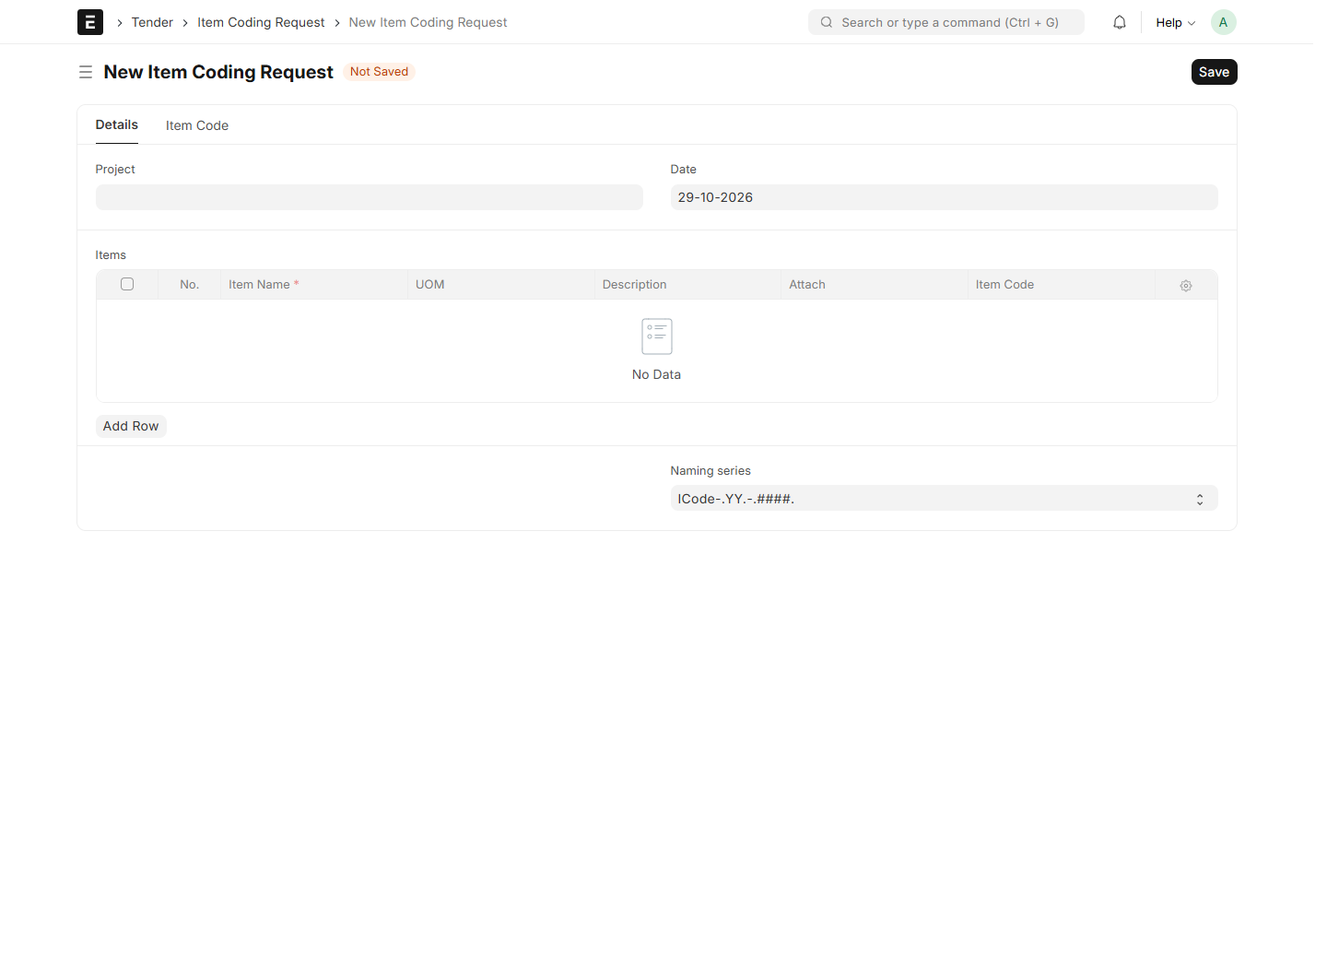
صورة فعلية من النظام: Item Coding Request

استخدام طلب تكويد الأصناف وعهدة مقاول الباطن
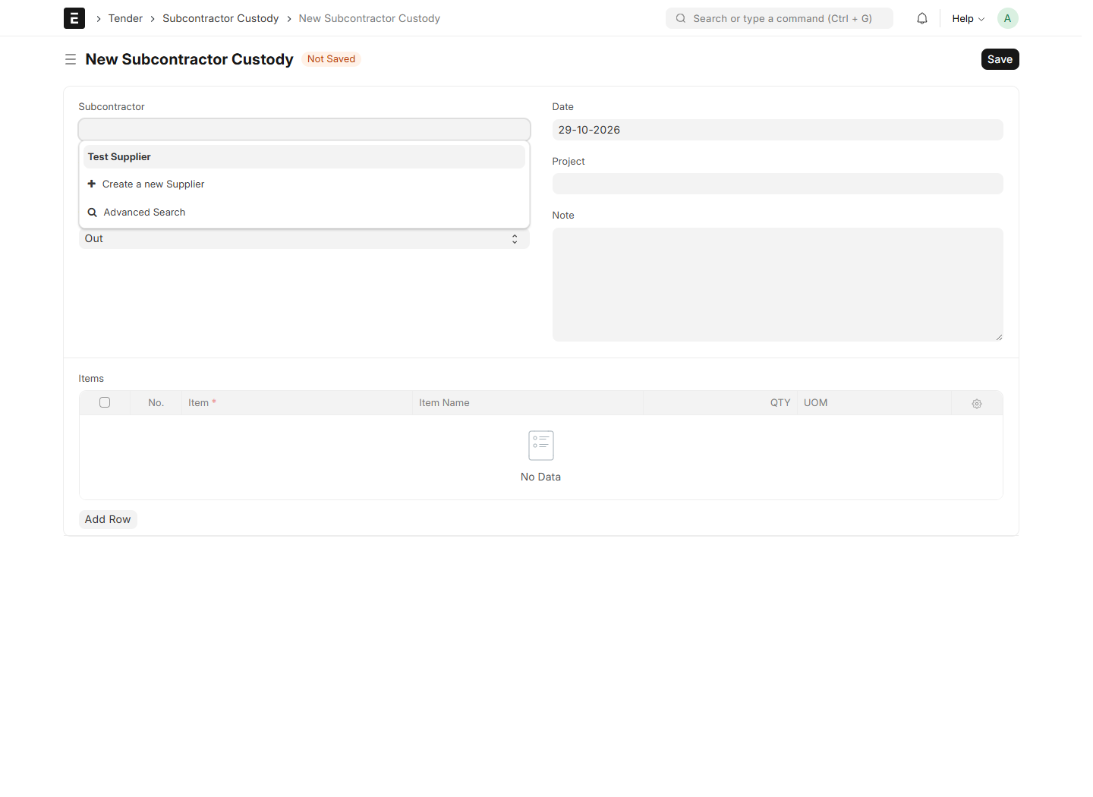
صورة فعلية من النظام: Subcontractor Custody

20. استخدام المشتريات القياسية والتسمية بحسب المشروع
20.1 أنشئ Opportunity وQuotation وSales Order وSales Invoice وPurchase Order وPurchase Invoice وPurchase Receipt من نماذج ERPNext القياسية.
20.2 في أمر شراء جديد اختر حقل Project القياسي قبل الحفظ، وتأكد من تعبئة Project Abbreviation في المشروع المرتبط.
20.3 احفظ ليكون الاسم مثل PO-TST-0001. ويستخدم Purchase Receipt اسمًا مثل PRE-TST-0001 للاختصار نفسه.
20.4 استخدم أصناف ERPNext وضرائبه وإجراءات الاستلام والفوترة القياسية. لا يوجد محدد Purchase Order Type مخصص في دورة المشتريات الحالية للتطبيق.
مراجعة مهمة: التسمية هي الاستثناء المحتفظ به لأمر الشراء وإيصال الاستلام. اختصار الشركة في مراكز التكلفة واختصار المشروع في أسماء المستندات إعدادان مختلفان.

استخدام المشتريات القياسية والتسمية بحسب المشروع
صورة فعلية من النظام: Cost Code

21. تصحيح المستندات وإلغاؤها وتعديلها
21.1 عدّل المسودات واحفظها قبل الاعتماد، وراجع حالة المستند وروابطه من Connections.
21.2 لتصحيح مستند معتمد اتبع صلاحيات Cancel وAmend المضبوطة، وعالج المستندات اللاحقة المرتبطة أولًا.
21.3 قبل إلغاء مستخلص عالج المدفوعات أو الروابط التي تمنع إلغاء فاتورته. يعكس إلغاء المستخلص قيد استقطاعاته وفاتورته من خلال دورة التطبيق.
21.4 ألغِ أو احذف المستخلصات النشطة قبل إلغاء عقد مقاول الباطن، ثم عالج العقود المرتبطة قبل إلغاء CR.
21.5 لإلغاء Project Contract عالج الموازنات النشطة والروابط اللاحقة وحالة المشروع المرتبط وفق المتطلبات. لا تعدّل مراجع قاعدة البيانات يدويًا.
21.6 بعد الإلغاء المسموح راجع الكميات المعاد احتسابها والأرصدة المالية، ثم أنشئ تعديلًا أو بديلًا من الإجراءات المعتادة.
مراجعة مهمة: تحتفظ المستخلصات التاريخية الموسومة Legacy Record بسلوكها السابق. لا تستخدمها نموذجًا للدورة الجديدة القائمة على البنود.

22. حل المشكلات والمراجعة اليومية
22.1 رسالة نقص Project Abbreviation: افتح المشروع التشغيلي المرتبط وأدخل الاختصار واحفظ. إذا غاب الحقل نفسه، اطلب تنفيذ الترحيل أو إصلاح تعريفه.
22.2 غياب زر الإنشاء: احفظ المصدر وراجع حالة الاعتماد واكتمال التسعير وصلاحيات القراءة والإنشاء. وجود Costing Note مسودة يمنع إنشاء العرض أو العقد.
22.3 غياب جدول الاختيار: أزل All Clauses واختر مجموعة وأزل Select All Clauses in This Group، وتأكد أن المجموعة تحتوي على بنود تفاصيل.
22.4 غياب المورد أو العقد من نافذة المستخلص: تحقق من وجود عقد معتمد لنفس المشروع والمورد ومن صلاحية قراءة حسابك له.
22.5 توقف إنشاء الموازنة: راجع روابط BOQ وCosting Note المعتمدة ووحدة القياس والعملة وعدم وجود موازنة نشطة أخرى. لا تستبدل بندًا بآخر له العنوان نفسه.
22.6 فشل الترحيل: اطلب من الحسابات مراجعة حساب الطرف والإيراد أو المصروف والاستقطاعات والضرائب والشركة ومركز التكلفة والتقريب. اترك المستخلص مسودة حتى حل السبب.
22.7 طابق في نهاية اليوم المستخلصات المعتمدة وفواتيرها وقيود الاستقطاع وتنفيذ المشروع والأرصدة المستحقة للأطراف.

نطاق التحقق من الموقع
تم فتح 20 من 20 نوع مستند خلال مراجعة الموقع. نجحت الاختبارات المحلية البالغ عددها 172. لا تمثل هذه النتائج اختبار ترحيل محاسبي كامل من البداية للنهاية. لوحظ تنبيه JavaScript أثناء التنقل يحتاج إلى تتبع مستقل: field item not found
CR All Clauses hides group field — ناجح
CR selected group shows detail selection table — ناجح
CR Select All in Group hides detail table — ناجح
Repeated Project fetch preserves existing CR row and quantity without duplication — ناجح
Temporary CR draft cleanup — ناجح
Unsaved BOQ equipment quantity and costs — ناجح
Existing Project Budget category and detail reconciliation — ناجح
Project Supplier/Contract selection dialog — ناجح
Project Clearnce existing invoice/deduction reconciliation — ناجح
Subcontract Clearnce existing invoice/deduction reconciliation — ناجح

